东明石化集团
非生产区域集中监控联网改造项目
报 价 文 件

报价人：深圳鹏网智能股份有限公司
法定代表人或其委托代理人（签字）：
2026 年 8 月

目录
一、报价函及报价函附录 3
（一）报价函 3
（二）商务和技术偏差表 4
（三）报价函附录 5
二、法定代表人身份证明及授权委托书 6
（一）法定代表人身份证明 6
（二）授权委托书 6
三、已标价工程量清单 7
四、价格清单 8
（一）报价说明 8
（二）报价汇总表 8
（三）报价清单 8
五、承包人项目实施计划 10
第一部分 技术方案（专章） 10
1. 总体设计思路与技术路线 10
2. 系统总体架构 10
3. 前端点位改造设计（补盲·更换·衔接） 10
4. AI 智能分析设计 11
5. 统一视频监控管理平台设计 11
6. 录像存储设计 11
7. 网络传输与安全隔离设计 11
8. 监控中心与 46 寸无边框 LCD 拼接大屏（3×6） 12
9. 可靠性、先进性与可扩展性 12
第二部分 施工组织设计与实施方案 13
（一）概述 13
（二）项目组织机构 13
（三）总体施工工艺流程 13
（四）主要分项施工规范与工艺细节 14
（五）割接方案（不停业务） 14
第三部分 安全文明施工与环境保护措施 14
（一）石化园区安全作业管理 14
（二）分项安全措施 14
（三）文明施工与环境保护 15
（四）安全保证体系与投入 15
第四部分 质量、进度与项目管理 15
（一）质量目标与保证措施 15
（二）进度计划与横道图 15
（三）项目管理要点 16
第五部分 售后服务承诺 16
1. 质保期限 16
2. 响应时效 16
3. 服务团队与备件 16
4. 定期巡检与运维 16
5. 培训 16
6. 竣工资料与验收 16
六、项目管理机构 17
（一）项目管理机构组成表 17
（二）项目经理简历表 17
项目经理及主要人员社保证明（截图） 18
七、资格审查资料 19
（一）报价人基本情况表 19
（二）近三年财务状况表 19
（三）近年完成的类似项目情况表 20
（四）拟投入人员社保一览表（本企业自有员工） 24
（五）资信与诚信证明 25
（六）其他资格审查资料（清单及证书截图） 25
①电子与智能化工程专业承包壹级 ②建筑施工企业安全生产许可证 26
③安防设计施工能力壹级 ④营业执照 26
⑤ISO 9001 质量 ⑥ISO 14001 环境 27
⑦ISO 45001 职业健康安全 ⑧ISO 27001 信息安全 27
⑨ISO 20000 服务管理 ⑩建筑劳务分包 28

一、报价函及报价函附录

（一）报价函
山东东明石化集团战略采购中心：
1. 我方 深圳鹏网智能股份有限公司 已仔细研究了非生产区域集中监控联网改造项目询价文件的全部内容，愿意以人民币（大写）贰佰叁拾柒万柒仟柒佰叁拾壹元陆角柒分（¥2,377,731.67 元）的固定总价，按合同约定实施并完成本项目的全部工作，修补工程中的任何缺陷，使工程质量达到国家、地方现行有效的有关验收规范及设计文件要求，质量综合评定达到合格及以上。上述报价为含税总价（税率 9%），已包含人工费、材料费、机械费、管理费、利润、措施费、规费、安装、税金、优惠等与完成本项工作有关的全部费用。
2. 报价文件的其他内容与报价函内容不一致的，以报价函为准。
3. 我方承诺除《商务和技术偏差表》列出的偏差外，完全响应询价文件的全部要求。
4. 我方承诺在询价文件规定的报价有效期内不撤销报价文件。
5. 如我方中选，我方承诺：（1）在收到中选通知书后，在规定期限内与你方签订合同；（2）签订合同时不向你方提出附加条件；（3）在进场前 1 周按中选合同总价的 50% 提交履约保证金（保函）；（4）在发包人通知进场后 10 周内完成合同规定的全部义务。
6. 我方声明，所递交的报价文件及有关资料内容完整、真实和准确。
7. 该项报价在开标后的全部过程中保持有效，一次报价，不做任何更改和变动。

报价人：深圳鹏网智能股份有限公司（盖单位章）
法定代表人或其委托代理人： （签字）
电话：18938906573
2026 年 8 月21日

（二）商务和技术偏差表
我方对询价文件各项要求的响应情况如下。除本表列出的偏差外，我方响应询价文件的全部要求。
序号 | 询价文件中的要求及条款 | 报价文件中的响应要求及条款 | 偏差说明
1 | 采用固定总价方式报价，含税（税率 9%），包含完成工作的全部费用 | 按固定总价报价，含 9% 增值税及全部人材机、管理、利润、措施、规费、安装、税金等费用 | 无偏差
2 | 计划工期：发包人通知进场后 10 周内完成 | 按 10 周（70 日历天）编制进度计划，分区并行、割接不停业务，确保按期完成 | 无偏差
3 | 以 GB/T 28181 国标级联为主、SDK/ONVIF 为辅统一接入 | 平台以 GB/T 28181 为主、SDK/ONVIF 为辅，兼容现有及后续其他品牌画面与报警接入 | 无偏差
4 | 录像存储"边缘为主、中心为辅"，扩盘至满足 90 天 | 边缘 NVR 为主、中心为辅，H.265 智能压缩，统一满足 ≥90 天 | 无偏差
5 | 193 台摄像机边缘 AI 行为分析（周界入侵、越线等） | 部署边缘算力服务器承载 193 路 AI，报警统一汇入平台 | 无偏差
6 | 统一平台，授权不低于 3000 路，接入各单位原有报警 | 新建统一平台，授权 ≥3000 路，接入各单位原有报警信息 | 无偏差
7 | 建设 46 寸无边框 LCD 拼接监控大屏（3×6） | 监控中心采用 46 寸无边框 LCD 拼接大屏 3 行×6 列共 18 块，配控制器与解码上墙 | 无偏差
8 | 监控网与生产网/办公网安全隔离与单向汇聚 | 建设独立监控专网、重新规划 IP，单向汇聚逻辑隔离，满足等保 2.0 | 无偏差
9 | 主干千兆升级为万兆，预留 1000 万吨炼化一体化扩展接口 | 核心/汇聚万兆组网，平台预留标准化扩展接口可对接后续项目 | 无偏差
10 | 平台及设备均使用一线品牌，符合国标 | 前端/AI/存储/平台/大屏采用海康威视，核心网络采用华为，均为一线品牌 | 无偏差
11 | 履约保证金为中选合同总价 50%，进场前 1 周缴纳 | 接受并按期缴纳中选合同总价 50% 的履约保证金（保函） | 无偏差
12 | 付款：无预付款；验收合格 90 日付 95%，留 5% 质保金 | 完全接受上述付款方式与质保金安排，先开具全额 9% 增值税专用发票 | 无偏差
13 | 三个月期限（东明石化财务公司）承兑 | 接受三个月期限承兑付款方式 | 无偏差
14 | 不接受联合体报价，不允许转包 | 以独立法人报价，不组成联合体，不转包，未经同意不分包 | 无偏差

（三）报价函附录
序号 | 条款名称 | 合同条款号 | 约定内容 | 备注
1 | 项目经理 | 1.1.2.4 | 姓名：王海龙（壹级注册建造师） | 壹级注册建造师（满足二级及以上要求）
2 | 工期 | 1.1.4.3 | 70 日历天（进场后 10 周内完成）
3 | 缺陷责任期 | 1.1.4.5 | 1 年（自竣工验收合格之日起） | 质保金 5%
4 | 质量标准 | — | 合格，达到国家现行标准及设计文件要求
5 | 报价有效期 | — | 自报价截止日起 60 日历天

二、法定代表人身份证明及授权委托书

（一）法定代表人身份证明
报价人名称： 深圳鹏网智能股份有限公司
单位性质： 股份公司
地址： 深圳市福田区莲花街道康欣社区香梅路2002号俊景豪园2栋8A
成立时间：2001 年03 月 05日
经营期限： 无
姓名：冯小青 性别： 女 年龄： 58职务： 总经理
系深圳鹏网智能股份有限公司 （报价人名称）的法定代表人。
特此证明。

报价人：深圳鹏网智能股份有限公司 （盖单位章）
2026 年08 月21 日

（二）授权委托书
本人 冯小青（姓名）系 深圳鹏网智能股份有限公司（报价人名称）的法定代表人，现委托 杨月超 （姓名）为我方代理人。代理人根据授权，以我方名义签署、澄清、说明、补正、递交、撤回、修改 非生产区域监控智能化改造项目（项目名称）报价文件、签订合同和处理有关事宜，其法律后果由我方承担。
委托期限： 3个月 。
代理人无转委托权。
附：法定代表人身份证明

报价人： 深圳鹏网智能股份有限公司 （盖单位章）

法定代表人： （签字）

身份证号码： 340503196803310224

委托代理人： （签字）

身份证号码： 430522198608294935
2026年08 月21日

三、已标价工程量清单
（无需填报）

四、价格清单

（一）报价说明
1. 本价格清单依据发包人提供的《建设方案》及现场勘查核算的工程量清单编制，采用固定总价方式报价。
2. 报价为含税总价，税率 9%，已包含但不限于人工费、材料费、机械费、管理费、利润、措施费、规费、设备与软件、安装调试、运输、税金及优惠等完成本项目全部工作的所有费用。
3. 项目实施期间不因物价上涨、商品限产、车辆运输、恶劣天气等非不可抗力因素而调整中选合同价格；上述因素已在本次报价中充分考虑。
4. 分项单价、合价见随附《价格清单.xlsx》；本报价汇总表各分项合价与合计已与该电子清单公式联动，以电子清单汇总为准。

（二）报价汇总表
序号 | 项目 / 分部分项 | 合价（元） | 备注
一 | 前端采集设备 | 59,167.00 | 摄像机（周界/重点/门岗/更换）146 台
二 | 智能分析设备 | 118,692.00 | AI 边缘服务器及算法授权（193 路）
三 | 平台与软件 | 250,956.20 | 平台服务器、≥3000 路授权、时钟服务器
四 | 存储设备 | 837,660.00 | 32/64 路 NVR（满足 90 天）
五 | 网络传输设备 | 361,456.00 | 华为交换机、光缆、防火墙
六 | 监控中心及大屏 | 248,274.00 | 46 寸无边框 LCD 拼接 3×6（18 块）及配套
七 | 辅材与施工 | 267,200.00 | 支架立杆、综合布线、安装调试
八 | 服务 | 38,000.00 | IP 规划、联调验收、培训、质保运维
小计（不含税） |  | 2,181,405.20 | 增值税 9%：196,326.47 元
合计（固定总价，含税 9%） |  | ¥ 2,377,731.67 | 大写：贰佰叁拾柒万柒仟柒佰叁拾壹元陆角柒分

（三）报价清单
本报价清单依据工程量清单编制，含各设备品牌/型号、主要技术参数、数量、单价与合价；合价＝数量×单价，底部为不含税合计、增值税（9%）与含税合计。
序号 | 设备/材料名称 | 品牌/型号 | 主要技术参数/规格 | 单位 | 数量 | 单价(元) | 合价(元) | 备注
1 | 网络高清枪型摄像机（周界补盲） | 海康威视 DS-2CD2T4HJX-SZBZ | 400万定焦智能筒型网络摄像机，深度学习算法  支持越界/区域入侵/进入/离开侦测，联动声光报警  最高分辨率 2688×1520@25fps  支持背光补偿、强光抑制、3D 数字降噪  星光级低照度，日夜臻全彩成像  内置麦克风&扬声器，支持语音对讲  红外/白光补光，防护等级 IP67  支持 H.265+ 智能编码，支持 Smart 事件 | 台 | 58 | 577.00 | 33,466.00 | 华汪围墙周界补盲
2 | 网络高清枪型摄像机（重点部位补盲） | 海康威视 DS-2CD2T4HJX-SZBZ | 400万定焦智能筒型网络摄像机，深度学习算法  支持越界/区域入侵/进入/离开侦测，联动声光报警  最高分辨率 2688×1520@25fps  支持背光补偿、强光抑制、3D 数字降噪  星光级低照度，日夜臻全彩成像  内置麦克风&扬声器，支持语音对讲  红外/白光补光，防护等级 IP67  支持 H.265+ 智能编码，支持 Smart 事件 | 台 | 3 | 577.00 | 1,731.00 | 东明港运围墙/重点设备
3 | 宽动态卡口/枪型摄像机（门岗补盲） | 海康威视 DS-2CD224HJX-SZBZ | 轻智能筒型网络摄像机，鳞镜补光、F1.0 大光圈镜头  1/1.8″背照式传感器，日夜臻全彩成像  最高分辨率 2560×1440@25fps  支持智能资源模式：人脸/人体/车辆结构化  AI-ISP 图像处理，夜视效果场景自适应  支持越界/区域入侵等行为侦测与联动  内置麦克风&扬声器，支持语音对讲  防护等级 IP67，支持 H.265+ 智能编码 | 台 | 41 | 282.00 | 11,562.00 | 润华实业各门岗
4 | 宽动态卡口/枪型摄像机（门岗补盲） | 海康威视 DS-2CD224HJX-SZBZ | 轻智能筒型网络摄像机，鳞镜补光、F1.0 大光圈镜头  1/1.8″背照式传感器，日夜臻全彩成像  最高分辨率 2560×1440@25fps  支持智能资源模式：人脸/人体/车辆结构化  AI-ISP 图像处理，夜视效果场景自适应  支持越界/区域入侵等行为侦测与联动  内置麦克风&扬声器，支持语音对讲  防护等级 IP67，支持 H.265+ 智能编码 | 台 | 44 | 282.00 | 12,408.00 | 各区域老旧点位更换
前端摄像机小计 |  |  |  | 台 | 146
二、智能分析设备
5 | AI边缘算力分析服务器 | 海康威视 iDS-8664NX-I9/X | 2U机架9盘位存算一体边缘计算主机，内置2颗AI引擎  存储：9×SATA（可满配16TB），支持热插拔及RAID0/1/5/6/10+全局热备  网络2×千兆RJ45；视频2×HDMI+2×VGA；报警16入4出；RS-232/485  接入64路H.264/H.265，最大解码32×1080P，输入带宽384Mbps  智能模式6选1：目标识别/周界防范/周界大模型二次分析/视频结构化/以图搜图/高空抛物  智能文搜：开放式语义检索、秒级响应  周界防范：单引擎12路2MP，支持大模型二次分析  视频结构化：人/车/非机动车抓拍、车牌识别与车牌库报警 | 台 | 9 | 13,188.00 | 118,692.00 | 承载193路AI分析，按24路/台配置含20%余量
6 | AI行为分析算法授权 | 海康威视 （随服务器/按路授权） | 周界入侵、越线报警等行为分析算法，按路授权，报警统一接入平台 | 路 | 216 | 0.00 | 0.00 | 对应需AI升级摄像机193台
三、平台与软件
7 | 平台服务器 | 海康威视 DS-VM22R-CL/R2 | 2U双路机架服务器，2颗海光C86（3350）处理器，≥8核、主频≥3.0GHz  内存64G DDR4（8插槽，最大可扩至1TB）  系统盘2×600G 10K SAS（RAID1），前置最多12×3.5"热插拔盘  配SAS_HBA阵列卡（RAID0/1/10），最多4个PCIE插槽  网口2×千兆板载+2×千兆PCIE，可选配2×万兆  550W（1+1）铂金冗余电源；1个IPMI管理口 | 台 | 4 | 33,864.05 | 135,456.20 | ISC平台服务器3台，运维平台服务器1台（全新采购，不利旧）
8 | 视频及报警接入授权 | 海康威视（软件授权） | 视频+报警接入授权，新增≥3000路，含扩展余量 | 路 | 3000 | 36.00 | 108,000.00 | 全新采购，不利旧
9 | 时钟同步服务器（NTP） | 千星时频 | NTP/GPS·北斗统一授时，为管理平台、NVR及前端设备提供统一时间基准，保证录像与报警时序一致， 6个千兆口，AC+DC冗余供电，主机+10米天线，满足等保要求 | 台 | 1 | 7,500.00 | 7,500.00 | 新增，规格以深化设计为准
四、存储设备
10 | 网络硬盘录像机（32路） | 海康威视 DS-8632NX-K9/Pro | 2U机架9盘位嵌入式NVR（可满配12TB）  接入32路H.264/H.265，最大解码24×1080P  输入带宽256Mbps/输出160Mbps  网络2×千兆，视频2×HDMI+2×VGA  内置AI，支持以文搜图/以图搜图（各32路）、目标识别  报警16入9出，RS-232/485，eSATA扩展 | 台 | 19 | 26,100.00 | 495,900.00 | 满足90天录像，预留10%余量；已包含硬盘，（型号可能依据现场情况做少量调整）
11 | 网络硬盘录像机（64路） | 海康威视 DS-8664NX-I16/Pro | 3U机架16盘位嵌入式NVR（可满配20TB）  接入64路H.264/H.265，最大解码48×1080P  输入带宽512Mbps（开RAID为256）/输出256Mbps  支持RAID0/1/5/6/10+全局热备（与智能应用互斥）  内置AI，支持以文搜图/以图搜图（各64路）、目标识别  网络2×千兆，视频3×HDMI+2×VGA | 台 | 8 | 42,720.00 | 341,760.00 | 满足90天录像，预留10%余量；已包含硬盘
五、网络传输设备
12 | 48口全万兆光三层网管交换机 | 华为 S6730-S48X6Q-V2 | S6730-S48X6Q-V2(48个万兆SFP+,6个40GE QSFP28,可选license升级到6个100GE QSFP28,含双电源) | 台 | 2 | 18,248.00 | 36,496.00 | 集团监控专网核心，双机热备
13 | 24千兆电/4万兆光交换机（园区汇聚） | 华为 S5735-S24T4XE-V2 | S5735-S24T4XE-V2(24个10/100/1000BASE-T以太网端口,4个万兆SFP+,2个12GE堆叠口,含双电源) | 台 | 35 | 4,784.00 | 167,440.00 | 对应30余个独立监控室/二级单位
14 | 4口接入交换机（POE） | 海康威视 | 2光4电POE接入交换机，万兆光上联，用于新增/更换前端接入及边缘设备 | 台 | 58 | 360.00 | 20,880.00
15 | 无线网桥 | 海康威视 | 3KM无线传输网桥，用于不便布线点位 | 对 | 10 | 520.00 | 5,200.00
16 | 万兆光模块（SFP+） | 万兆光模块（SFP+） | 光模块-SFP+-10G-单模模块(1310nm,40km,LC) | 只 | 160 | 95.00 | 15,200.00 | 主干及汇聚上联
17 | 室外单模光缆（GYTA/GYTS） | 国产优质12芯单模 | 室外铠装单模光缆，用于未联通二级公司到集团监控网的联通，复用为主、新布为辅（12芯单模） | 米 | 8000 | 5.64 | 45,120.00 | 复用为主、新布为辅，以线路勘查为准
18 | 光缆熔接/尾纤/光纤配线架 | 国产优质 | 含熔接、尾纤、配线架及跳纤等 | 项 | 1 | 25,000.00 | 25,000.00 | 配合光缆联通
19 | 下一代防火墙 | 奇安信 NSG2000-TE40P | 网络层吞吐量7G，并发连接≥350万，每秒新建连接数7万， 标准1U机箱，单电源，标准配置板载6个10/100/1000M自适应电、2个SFP插槽，另有2个扩展插槽，1个Console口， 含一年硬件维保服务。1年病毒防护特征库升级服务，1年入侵防御特征库升级服务 | 台 | 1 | 46,120.00 | 46,120.00 | 监控平台安全边界
六、监控中心及大屏
20 | 监控操作台（多联坐席） | 定制 | 多联监控操作台，含理线、承重与人体工学设计 | 套 | 1 | 8,100.00 | 8,100.00 | 值班坐席，暂估6联
21 | LCD无边液晶拼接单元 | 海康威视 DS-D2A461LR | 46寸D-LED液晶拼接单元，物理拼缝0.88mm  分辨率1920×1080@60Hz，亮度500cd/㎡，对比度1000:1  可视角178°，支持24小时连续工作  支持HDMI/DVI输入、U盘多媒体播放、背光分区调光  红外遥控/快捷面板/串口统一控制 | 台 | 18 | 8,800.00 | 158,400.00 | 3*6，46寸超窄边(0.88mm拼缝)
22 | LCD拼接屏支架 | 海康威视 DP-D2X46XXX-1X1-Q1-AW-Q0.6-ZF | 46寸气动前维护壁挂支架，可前维护、快速安装  优质冷轧钢SPCC，静电喷塑涂层>60μm  适合5行10列以内拼接，需承重墙且墙面平整 | 台 | 18 | 912.00 | 16,416.00 | 前维护壁挂
23 | 视频解码矩阵 | DS-6A20UD-T | 视频解码矩阵，用于大屏解码上墙，按需扩展解码板卡（支持200路以上上墙） | 台 | 1 | 32,266.00 | 32,266.00 | 大屏上墙解码
24 | 客户端工作站 | 海康威视 DS-AXF142P/W10E/ShowOS | 图形工作站  C/S+B/S架构，浏览器统一管理显示屏/中控/拼控/KVM/配电柜等  网页/客户端/APP（安卓/鸿蒙/iOS/Windows）三端实时同步  支持远程操控播控主机与大屏内容调度，多分辨率抓屏/编码  支持网页/程序/图片/视频/PPT/Word/Excel/PDF等窗口拖放布局  可查看播控屏分辨率、主机名、在离线及内存等状态 | 台 | 2 | 13,566.00 | 27,132.00 | 图形工作站
25 | 42U机柜 | 图腾（42U 800×800mm） | 42U 800×800mm 标准机柜，带竖向理线槽及理线架 | 台 | 2 | 2,980.00 | 5,960.00
七、辅材与施工
26 | 摄像机支架/立杆/防水箱/电源 | 国产 | 配合新增及更换点位安装的支架、立杆、防水盒、电源适配等 | 套 | 100 | 780.00 | 78,000.00 | 配合146个点位
27 | 综合布线 | 国产优质CAT6 | CAT6 | 米 | 12500 | 3.28 | 41,000.00
28 | PVC管 | 联塑PVC20 | PVC20 穿线管及敷设 | 米 | 10000 | 2.82 | 28,200.00
29 | 安装、接入与系统调试 | PW SVR | 前端安装、平台接入级联、AI与存储调试、网络割接与联调 | 项 | 1 | 120,000.00 | 120,000.00 | 含分区割接、不停业务
八、服务
30 | IP与线路规划 | PW SVR | 按数智中心规划范围与规则，编制并实施《IP与线路规划表》，协助排查各二级公司IP并指出整改项 | 项 | 1 | 12,000.00 | 12,000.00
31 | 系统联调测试与验收 | PW SVR | 整体联调、性能压测（≥100路上墙）、试运行与竣工验收，交付竣工资料 | 项 | 1 | 20,000.00 | 20,000.00
32 | 培训 | PW SVR | 面向监控值班、数智中心管理员、各单位维保人员的分层培训 | 项 | 1 | 6,000.00 | 6,000.00 | 含操作与运维手册
33 | 质保与运维服务 | PW SVR | 1年免费质保，7×24报障响应，平台版本与AI算法升级 | 项 | 1 | 0.00 | 0.00
合计（不含税，元） |  |  |  |  |  |  | 2,181,405.20
税金（增值税 9%，元） |  |  |  |  |  |  | 196,326.47
含税合计（元） |  |  |  |  |  |  | 2,377,731.67
人民币大写：贰佰叁拾柒万柒仟柒佰叁拾壹元陆角柒分

五、承包人项目实施计划

第一部分 技术方案（专章）

1. 总体设计思路与技术路线
本项目遵循"汇聚、补盲、智能、统一、可扩展"五大目标，坚持"统一规划、分步实施、利旧为主、割接不停业务"的原则。以 GB/T 28181 国标级联为主、厂商 SDK/ONVIF 为辅，实现三十余个独立监控室、约 40 个点位区域、12 个二级单位监控资源的统一取流与汇聚；AI 能力下沉至边缘算力服务器以减轻中心与网络压力；录像"边缘为主、中心为辅"并扩盘至满足 90 天；监控网与生产网、办公网通过独立 IP 规划与单向汇聚实现安全隔离。前端、AI、存储、平台与大屏采用海康威视，核心/汇聚网络采用华为，均为一线品牌并符合国标要求。

2. 系统总体架构
系统自下而上分为前端采集层、网络传输层、边缘存储与算力层、平台汇聚层、应用展示层五个层次，如图 5-1 所示。前端在站点边缘 NVR 本地存储的同时，经万兆监控专网单向汇聚至集团六楼机房统一管理平台；平台完成统一编目、权限管理与调取控制后，经解码矩阵输出至精诚楼一楼监控中心 LCD 拼接大屏；边缘算力服务器旁挂承载 193 台摄像机的实时 AI 分析，报警统一汇入平台并在大屏弹窗呈现。改造后前端摄像机总量约 2041 台，平台按 ≥3000 路授权设计，为园区扩建及后续 1000 万吨炼化一体化项目预留充足容量与标准化扩展接口。
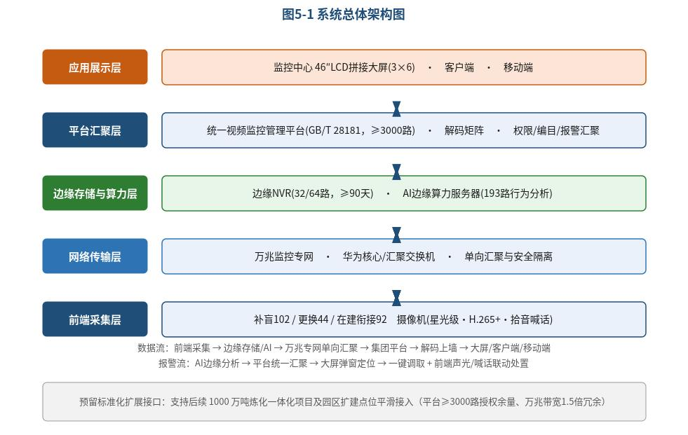
图 5-1 系统总体架构图

3. 前端点位改造设计（补盲·更换·衔接）
新增 102 台摄像机消除周界、门岗、库区盲区（华汪围墙周界补盲 58 台、东明港运重点部位 3 台、润华实业门岗 41 台）；等量更换 44 台老旧摄像机，提升图像与夜视能力；衔接 92 台在建点位按统一标准同步纳管。前端选用 ≥400 万像素星光级、H.265+、IP66、支持拾音喊话与周界/越线智能的摄像机；周界采用枪机、门岗采用宽动态卡口机（覆盖前后各 20m、具车牌/人脸辨识）。安装遵循 GB 50395《视频安防监控系统工程设计规范》，立杆/支架牢固、镜头视场无遮挡、逆光合理规避。

4. AI 智能分析设计
对 193 台摄像机通过边缘算力服务器实现周界入侵、越线报警等实战化 AI 行为分析，按区域就近分组部署，单台按 24 路配置并预留算力余量。所有 AI 报警统一接入平台，支持按区域、时段、类型进行策略配置（如夜间提高灵敏度），并与大屏弹窗、一键调取、前端声光/喊话联动，实现"报警即定位、定位即可视、可视即处置"的闭环。

5. 统一视频监控管理平台设计
新建统一平台部署于集团六楼机房，遵循 GB/T 28181 标准，负责多品牌异构监控的统一接入、编目、权限、级联调取、报警汇聚与运维管理，视频及报警授权路数不少于 3000 路，接入各单位原有报警信息。平台预留标准化扩展接口，可无缝对接后续 1000 万吨炼化一体化项目及园区扩建点位，支持点位扩容与功能升级而无需重构。

6. 录像存储设计
采用"边缘为主、中心为辅"的分布式存储架构（图 5-3）：以站点边缘 32 路/64 路 NVR 承担主体录像，中心侧对重要点位与报警片段集中备份；全面启用 H.265/H.265+ 智能压缩，统一将存储时长扩容至不小于 90 天。NVR 支持 RAID 与热备盘、断网续传，保证录像完整、可追溯。
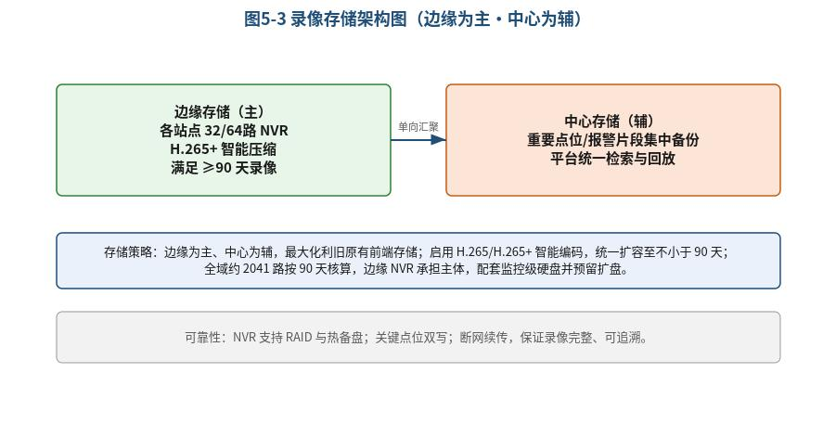
图 5-3 录像存储架构图（边缘为主·中心为辅）

7. 网络传输与安全隔离设计
建设独立监控专网并重新规划 IP（单位—区域—点位分层编址）；核心采用华为万兆三层交换机双机热备，园区汇聚采用华为万兆交换机，主干由千兆升级为万兆，带宽按 1.5 倍冗余设计（图 5-2）。监控网与生产网、办公网之间通过单向光闸/网闸实现单向汇聚与逻辑隔离，配下一代防火墙、入侵检测与日志审计，满足网络安全等级保护 2.0 要求，杜绝反向访问。
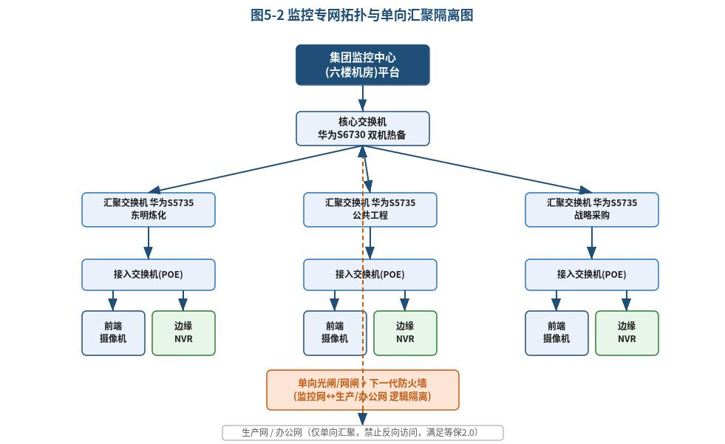
图 5-2 监控专网拓扑与单向汇聚隔离图

8. 监控中心与 46 寸无边框 LCD 拼接大屏（3×6）
监控中心位于精诚楼一楼，按现场墙宽 7.1 米、高 2.8 米（约 20.16 ㎡）设计，采用 46 寸无边框 LCD 拼接屏 3 行×6 列共 18 块无缝拼接（图 5-4），配拼接控制器与新增高清解码矩阵承担上墙，支持同时调取 100 路以上画面、开窗漫游、分屏轮巡、报警弹窗上墙；配套多联坐席/操作台、UPS、精密配电、装饰装修、环境与消防等，营造 7×24 小时可靠运行的集团级安保指挥场所。
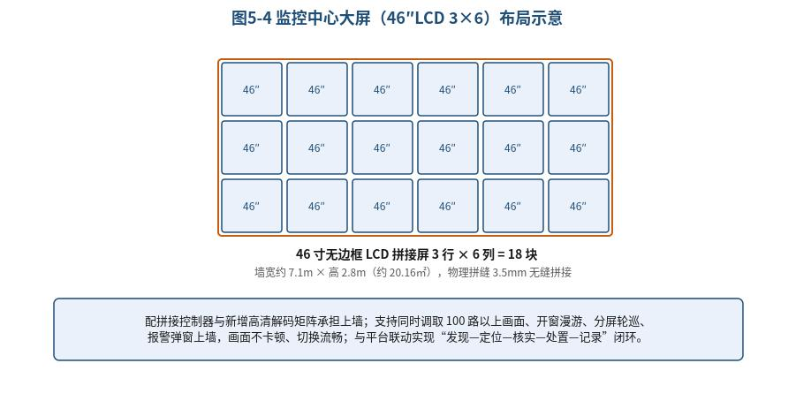
图 5-4 监控中心大屏（46″LCD 3×6）布局示意

9. 可靠性、先进性与可扩展性
关键节点冗余热备，存储 RAID 与热备盘保障数据可靠；采用主流一线品牌与国标协议保证兼容性；平台授权与网络带宽预留充足余量，标准化接口支持后续项目平滑接入，实现"一次建设、长期演进"。

第二部分 施工组织设计与实施方案

（一）概述
项目简介：本项目为东明石化集团非生产区域视频监控的集中联网与智能化改造，将分散监控资源统一汇聚至集团监控中心，补盲、更换与智能升级并举，建成统一管理平台与可视化指挥大屏。范围含前端补盲更换与在建衔接、边缘 AI、统一平台与授权、边缘/中心存储、监控专网与安全隔离、监控中心及大屏、辅材施工与调试、培训与质保运维等 EPC 总承包内容。
项目特点与难点：点位分散、跨 12 个二级单位、多品牌异构接入；石化园区安全文明施工与作业许可要求高；须"边建设边运行、割接不停业务、不留盲区"；工期紧（10 周）、交叉作业与协调界面多。

（二）项目组织机构
实行项目经理负责制，由项目经理王海龙（壹级注册建造师）统一指挥，技术负责人丁维、安全负责人曾维杰分线负责，下设网络工程师（朱照祥）、质量管理员（杨月超）、AI 与存储工程师（陈漫生）、弱电安装工程师（梅明建）、施工员（方平）等岗位，配资料、造价、材料、质检、协调等综合保障。各岗位均为本企业自有员工、社保连续在缴，组织机构如图 5-7。
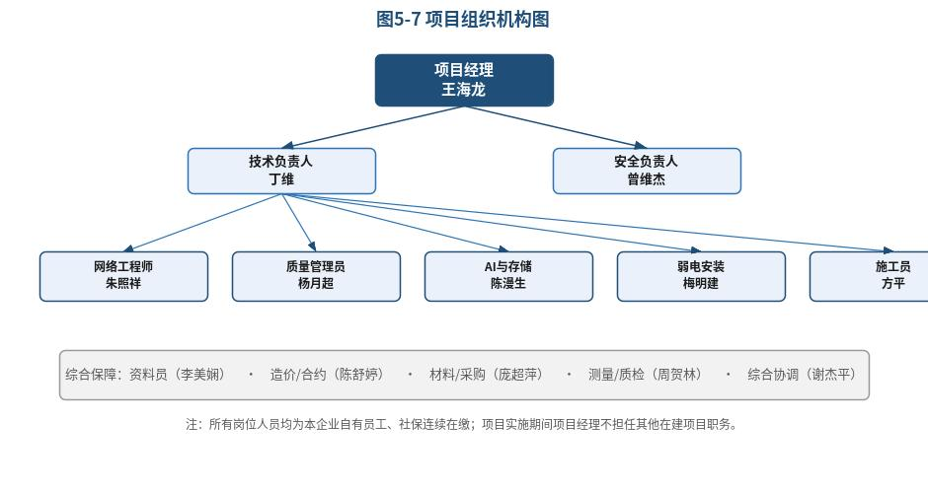
图 5-7 项目组织机构图

（三）总体施工工艺流程
总体施工按"勘查设计→设备检验→布线支架→前端安装→边缘存储与 AI→网络与专网→平台与大屏→分区割接→压测试运行→竣工验收"顺序、分区并行推进，关键工序设见证点/停止点（图 5-5）。
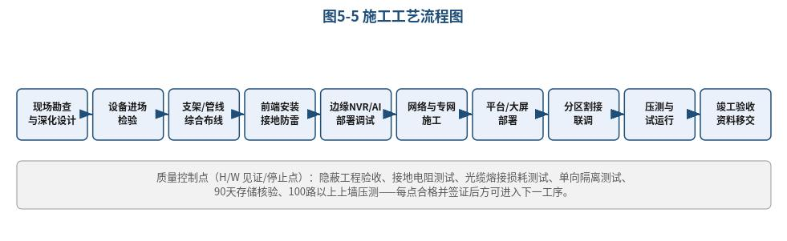
图 5-5 施工工艺流程图

（四）主要分项施工规范与工艺细节
1. 前端设备安装：立杆/支架采用热镀锌件，壁装/杆装牢固可靠，抗风与承重满足要求；摄像机安装高度与俯角按点位需求确定，逆光点位加装遮光或调整角度；室外设备做好防水（IP66）、防雷与等距滴水弯；线缆预留检修余量，接头做防水处理。执行 GB 50395、GB 50348《安全防范工程技术标准》。
2. 综合布线与桥架管线：强弱电分槽敷设、间距符合规范；桥架横平竖直、接地连续，穿墙/楼板做防火封堵；网线采用超五类/六类，单段≤90m，超距采用光纤；线缆分色、两端挂牌标识，遵循 GB 50311《综合布线系统工程设计规范》与 GB/T 50312 验收规范。
3. 接地与防雷：监控系统采用联合接地，接地电阻≤4Ω（有特殊要求处≤1Ω）；室外前端与传输线路加装信号防雷器（SPD），机房设等电位接地排，执行 GB 50343《建筑物电子信息系统防雷技术规范》。
4. 网络与专网施工：核心/汇聚双上联、双机热备，光模块/光缆按链路匹配，光纤熔接损耗≤0.05dB/点并出具测试记录；VLAN 与 IP 按《IP 与线路规划表》实施；单向光闸/网闸单向策略经专项测试验证，确保禁止反向访问。
5. 边缘存储与 AI 部署：NVR 上架、组 RAID、配置录像计划与 90 天存储策略并实测容量；AI 服务器按 24 路加载算法、标定周界/越线规则，误报率优化后移交；断网续传与补录功能验证。
6. 平台与大屏：平台按 GB/T 28181 完成各单位级联/SDK 接入与报警对接；大屏钢结构承重复核、模组无缝拼接（拼缝≤3.5mm）、色彩与亮度校正；解码上墙压测≥100 路不卡顿。

（五）割接方案（不停业务）
按区域分批、低峰时段割接，双系统并行比对、确认无误后切换，保留回退窗口，做到"建设不停业务、割接不留盲区"；各二级单位现有监控室本地录像与预览功能保持不变（图 5-6）。
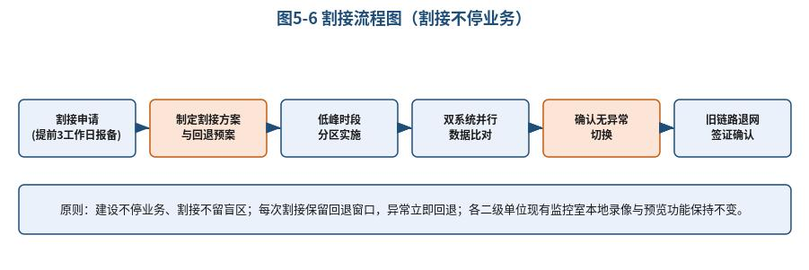
图 5-6 割接流程图（割接不停业务）

第三部分 安全文明施工与环境保护措施

（一）石化园区安全作业管理
严格遵守石化园区安全管理规定，落实安全生产责任制。进入生产装置周边区域作业前，办理动火、高处、临时用电、受限空间、吊装等作业许可票证；作业前进行 JSA 危害辨识与安全交底，专职安全员旁站监护。执行 GB 26860 电力安全工作规程相关要求及园区 HSE 制度。

（二）分项安全措施
- 高处作业：正确使用安全带（高挂低用）、设置安全平台/防坠器，四级以上大风、雷雨天气停止高处及吊装作业；
- 临时用电：一机一闸一漏一箱、TN-S 系统、定期检测，电动工具带漏电保护；
- 动火作业：清除周边可燃物、配备灭火器材、办票并气体检测合格后作业，专人监火；
- 受限空间：先通风检测（氧含量、可燃/有毒气体）合格、专人监护、持续检测方可进入；
- 交叉作业：分区隔离、错峰施工、设置警示与围挡，防止物体打击与坠落；
- 消防与应急：配备灭火器材，制定触电、火灾、高处坠落等应急预案并演练，事故即时上报。

（三）文明施工与环境保护
文明施工、工完料净场地清；材料分类码放、施工区域围挡标识清晰；废弃线缆、包装及建筑垃圾分类收集外运处置；控制噪声与扬尘，夜间施工报批；保护园区既有设施与绿化，遵守国家建筑安全及环保法律法规，杜绝环境污染事故。

（四）安全保证体系与投入
建立以项目经理为第一责任人、专职安全负责人（持 C 证）具体负责的安全保证体系；保证必要的安全投入用于防护用品、安全设施与教育培训；开展全员安全教育与技能培训，定期隐患排查治理，做到"三不伤害"，实现零责任事故目标。

第四部分 质量、进度与项目管理

（一）质量目标与保证措施
质量目标：合格及以上，达到国家现行相关标准及设计文件、合同技术文件要求。建立质量保证体系，执行进货检验、隐蔽工程验收、工序自检互检与专检、见证点/停止点控制；材料设备一线品牌、符合国标，杜绝以次充好；关键工序（接地电阻、光缆熔接、单向隔离、90 天存储、100 路上墙）留存测试记录并签证。执行 GB 50348《安全防范工程技术标准》验收要求。

（二）进度计划与横道图
总工期为进场后 10 周（70 日历天），采用分区并行、割接不停业务的组织方式，关键线路为"长交期设备采购—平台与大屏部署—割接联调"。各主要工序进度横道图如下（■为该周计划作业）：
工序 / 周次 | W1 | W2 | W3 | W4 | W5 | W6 | W7 | W8 | W9 | W10
勘察设计与深化 | ■ | ■
设备采购与到货检验 | ■ | ■ | ■ | ■ | ■
前端补盲/更换施工 |  |  | ■ | ■ | ■ | ■ | ■ | ■
网络与万兆专网施工 |  |  | ■ | ■ | ■ | ■ | ■
边缘存储与AI部署 |  |  |  | ■ | ■ | ■ | ■ | ■
统一平台部署与接入 |  |  |  |  |  | ■ | ■ | ■ | ■
监控中心与LCD大屏 |  |  |  |  |  | ■ | ■ | ■ | ■
分区割接与联调 |  |  |  |  |  |  | ■ | ■ | ■
试运行与竣工验收 |  |  |  |  |  |  |  |  | ■ | ■
培训与资料交付 |  |  |  |  |  |  |  |  | ■ | ■
里程碑：第2周末完成深化设计与点表；第5周末主要设备到货；第8周末前端与网络/存储/AI 完成；第9周末平台、大屏与割接联调完成；第10周末试运行合格、竣工验收并交付资料。

（三）项目管理要点
1. 合同管理：严格按合同与招标文件履约，变更留痕，固定总价范围内据实实施。
2. 资源管理：按进度配置人力、设备与材料，关键岗位为本企业自有员工并提供社保证明。
3. 进度控制：以周计划滚动管控，关键线路重点盯控，滞后即纠偏。
4. 费用控制：按 WBS 分解成本，动态对比预算与实际，控制在固定总价内。
5. 沟通协调：周例会+专项协调，及时对接数智中心与各二级单位，重大事项书面报备。
6. 风险管理：识别割接中断、交叉作业、交付延期等风险并制定预案与应急措施。
7. 文件信息：统一编号归档全过程资料，交付点表、IP 与线路规划表、拓扑图与运维手册。

第五部分 售后服务承诺

1. 质保期限
提供不少于 1 年（可按合同延长）的免费质保，自竣工验收合格之日起计；质保期内免费维修、更换非人为损坏设备与部件，软件提供版本升级与 AI 算法迭代。

2. 响应时效
7×24 小时报障响应：一般故障 2 小时内响应、24 小时内解决；重大故障 2 小时内响应、按约定时限到场；紧急故障优先处置并提供临时替代方案。

3. 服务团队与备件
设立本地化服务团队与专职售后联系人，建立备品备件库；提供海康威视、华为原厂技术支持通道。

4. 定期巡检与运维
质保期内每季度不少于一次巡检，对平台、存储、网络与前端进行健康检查、固件升级与隐患排查，形成巡检报告。

5. 培训
面向监控值班、数智中心管理员及各二级单位维保人员分层培训，交付操作与运维手册。

6. 竣工资料与验收
交付点表、IP 与线路规划表、拓扑图、平台配置文档、操作与运维手册；配合竣工验收与质保金手续，缺陷责任期满按约办理。

六、项目管理机构

（一）项目管理机构组成表
项目经理具备电子与智能化工程壹级注册建造师执业证且未担任其它在建工程项目经理；技术负责人具中级及以上职称；安全负责人具安全生产考核合格证（C 证）；质量、施工、资料等岗位配备齐全。所列人员均为本企业自有员工并连续缴纳社保（详见"七、资格审查资料·社保人员一览表及社保证明截图"）。
职务 | 姓名 | 职称 | 执业或职业资格证明 |  |  |  |  | 备注
 |  |  | 证书名称 | 级别 | 证号 | 专业 | 养老保险
项目经理 | 王海龙 | 建造师 | 一级建造师 | 一级 | 粤1442018201902402 | 机电工程 | 有
技术负责人 | 丁维 | 信息系统项目管理师 | 计算机技术与软件专业技术资格 | 高级 | 31420190544020107490 | 信息系统项目管理师 | 有
质量  主任 | 杨月超 | / | 质量检查员证 | 无 | 2101030300193096 | 无 | 有
安全  主任 | 周贺林 | / | 安全生产考核合格证 | C证 | 粤建安C（2017）0004817 | 安全生产 | 有
技术员 | 谢杰平 | 系统集成项目管理师 | 计算机技术与软件专业技术资格 | 中级 | 31420221144024314724 | 系统集成项目管理工程师 | 有
AI与存储工程师 | 陈漫生 | / | 安防从业资格证 |  | GD2022061738 | 安防 | 有
现场工程师 | 梅明建 | / | 安全生产考核合格证 | C证 | 粤建安C3(2023)0020482 | 安全生产 | 有
技术工程师 | 李美娴 | 系统集成项目管理师 | 计算机技术与软件专业技术资格 | 中级 | 2018243441005838 | 系统集成项目管理工程师 | 有
网络工程师 | 朱照祥 | / | / | / | / | / | 有
劳资专管员 | 吴达琴 | 会计专业技术资格 | 会计证 | 中级 | 31701210944025423502 | 无 | 有
资料员 | 陈舒婷 | / | 资料员证 | 无 | 2101050000191057 | 无 | 有
材料员 | 庞超萍 | 材料员 | 材料员证 | 无 | 2101040000194177 | 无 | 有
注：以上人员均为本企业自有员工、社保连续在缴（2024.09—2026.08）；项目经理、技术负责人、安全负责人及质量/施工/资料等岗位齐全，执业/职业资格证号以随附证书扫描件为准。

项目经理及主要人员社保证明（截图）
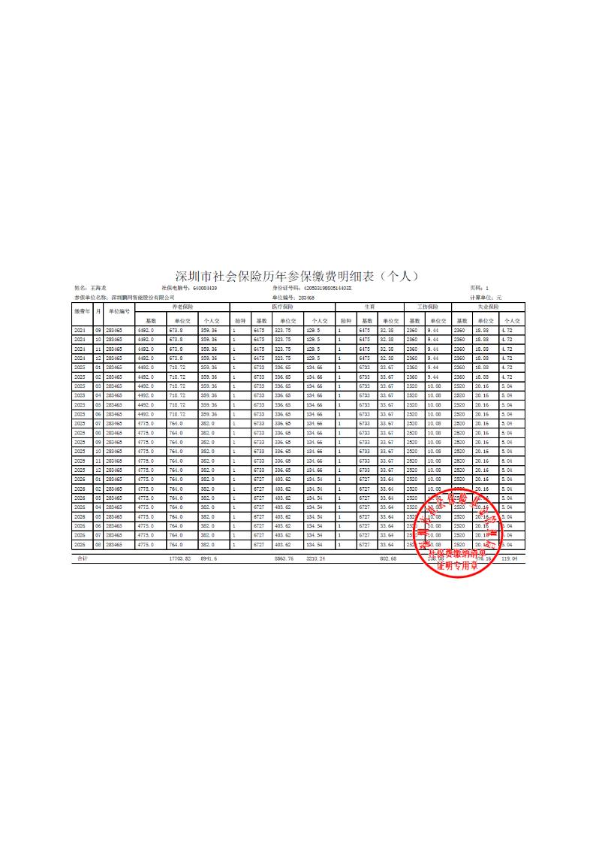
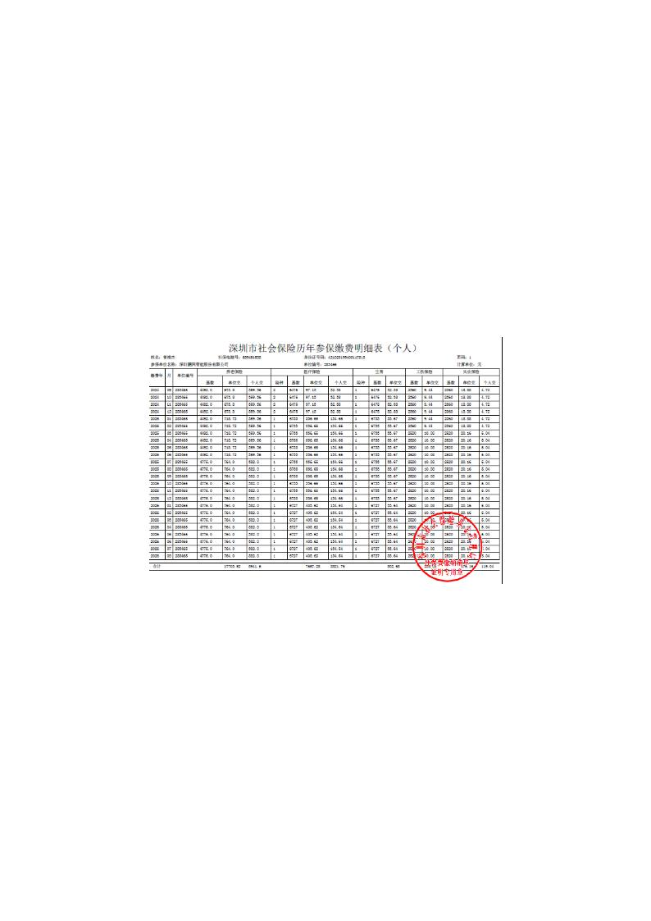
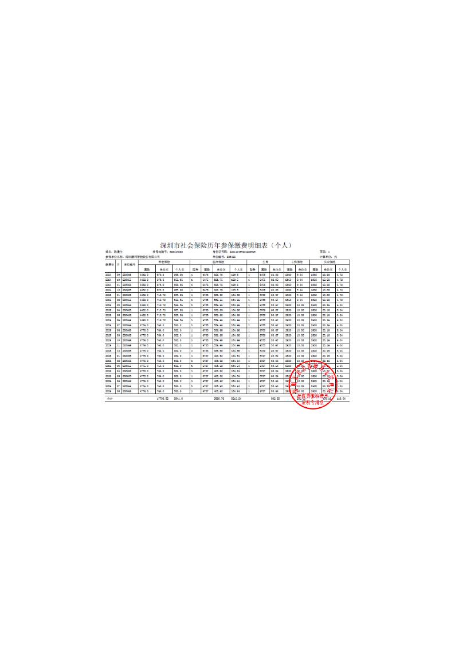
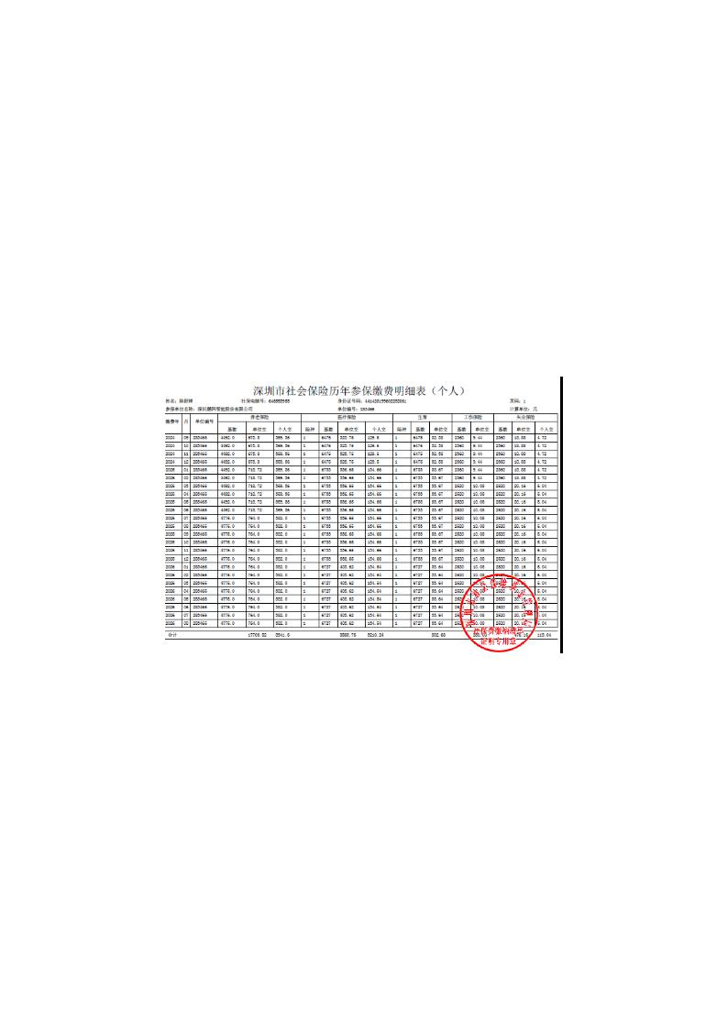
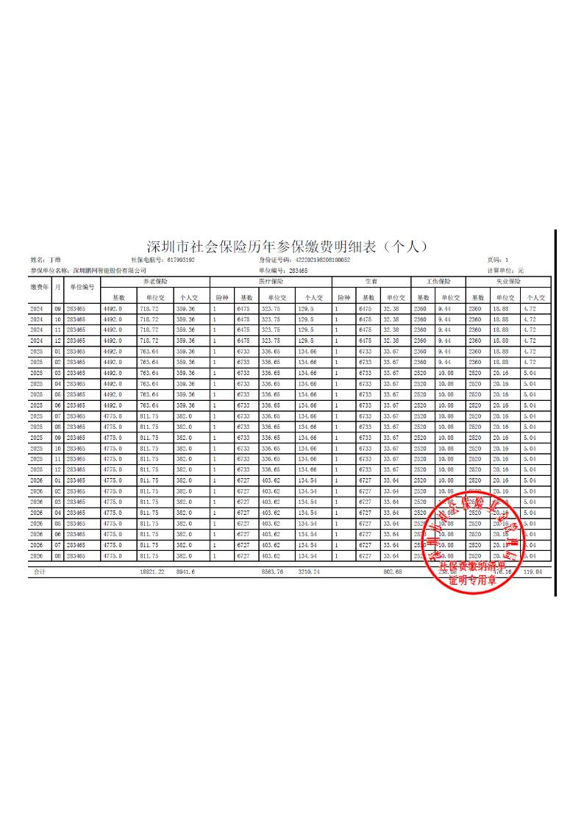
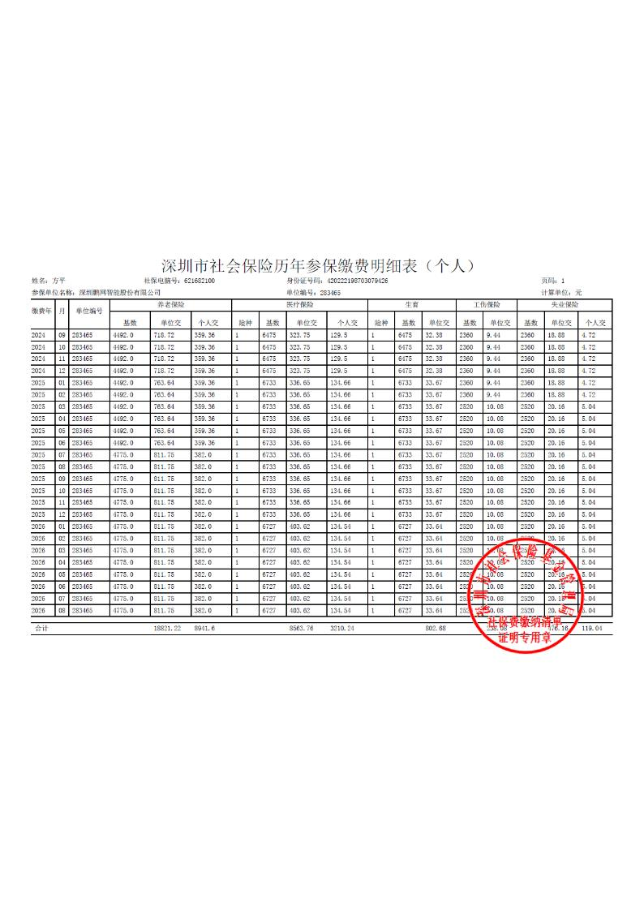
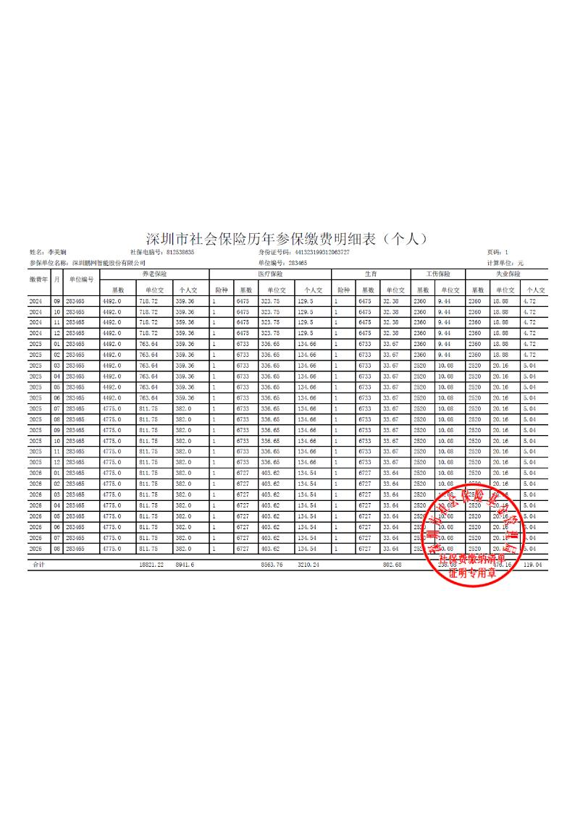
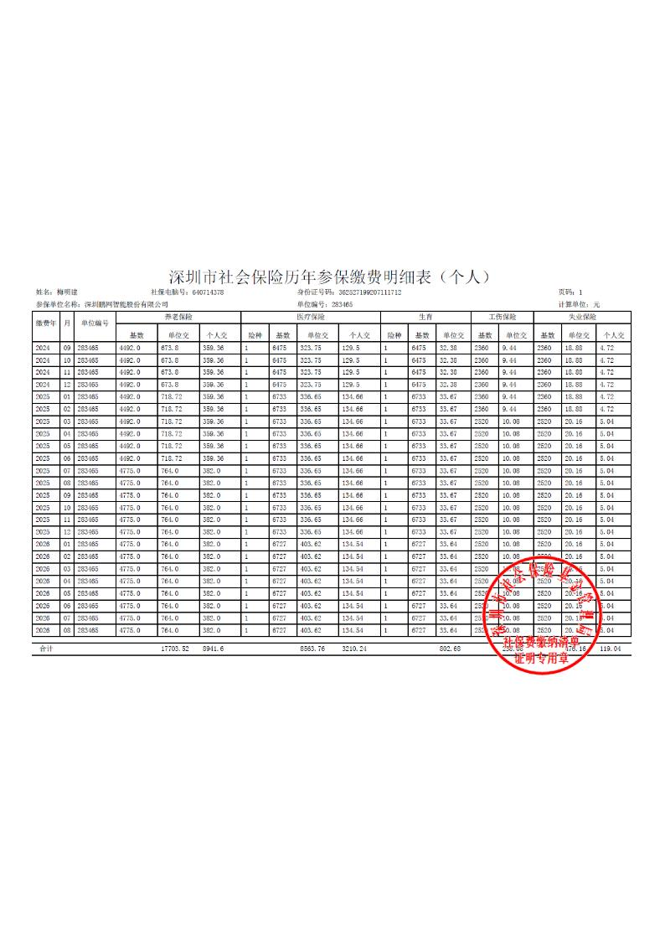
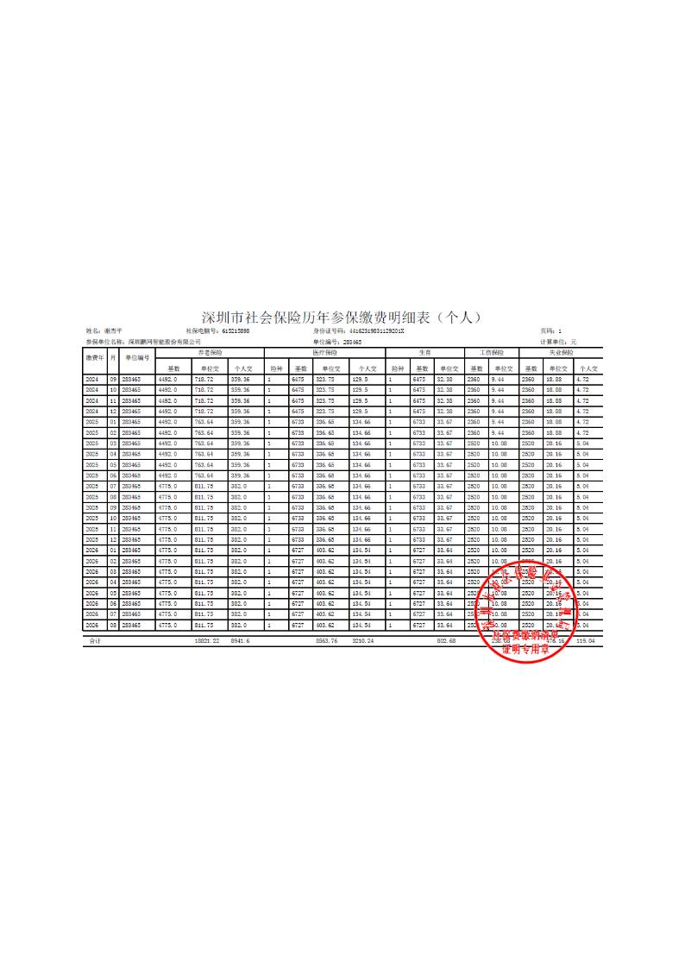

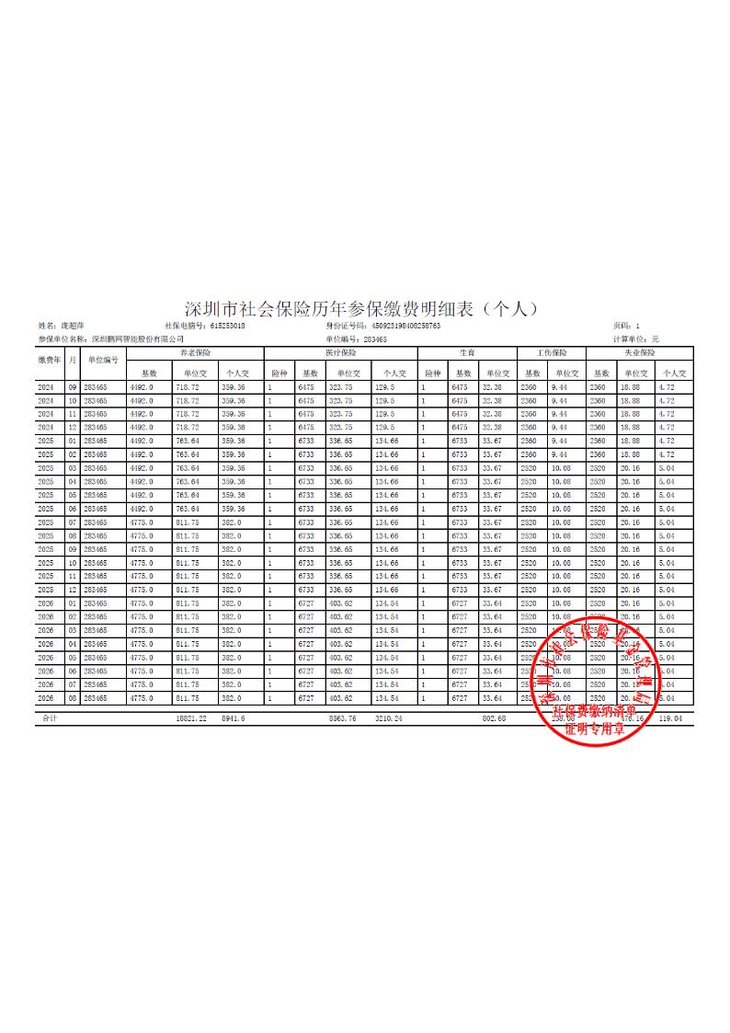
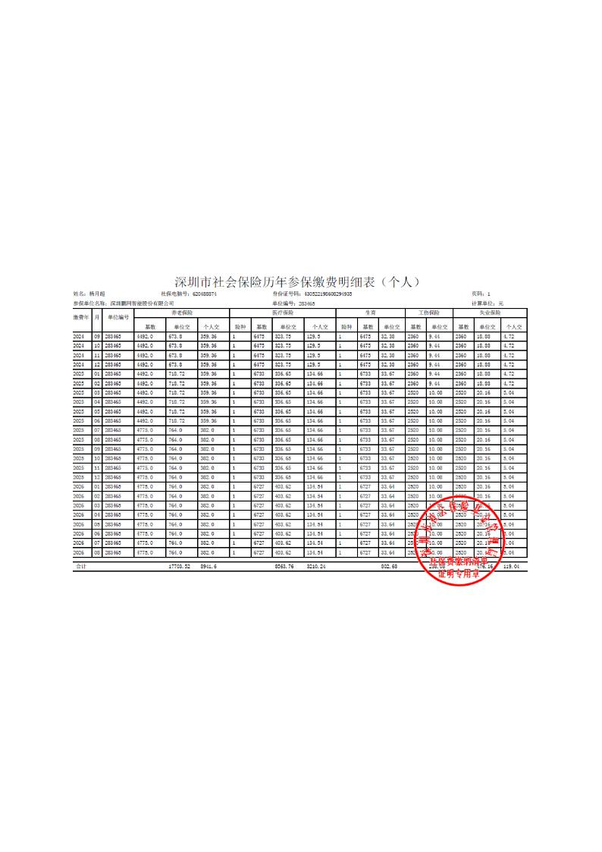
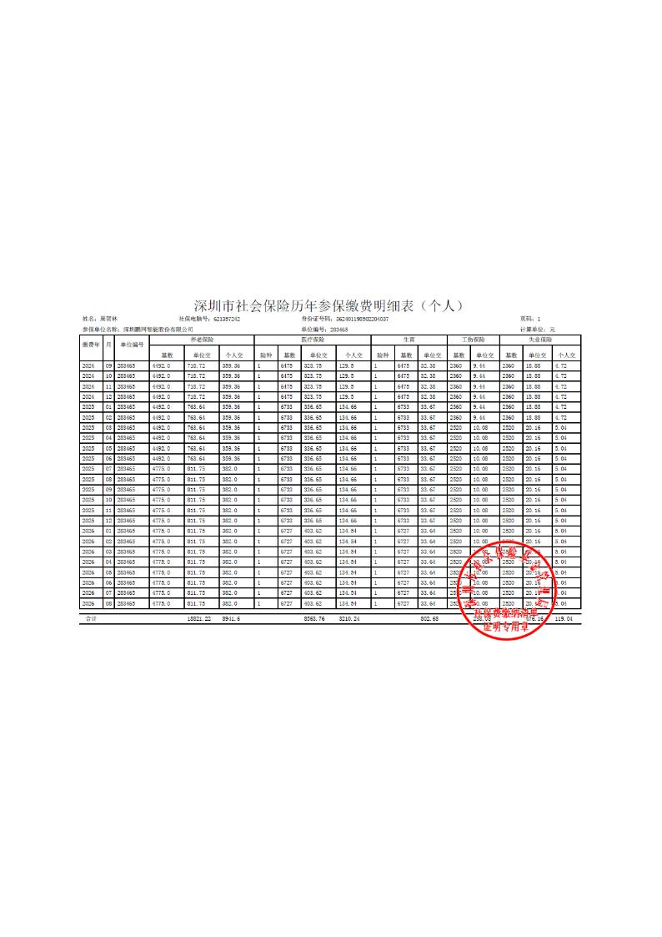
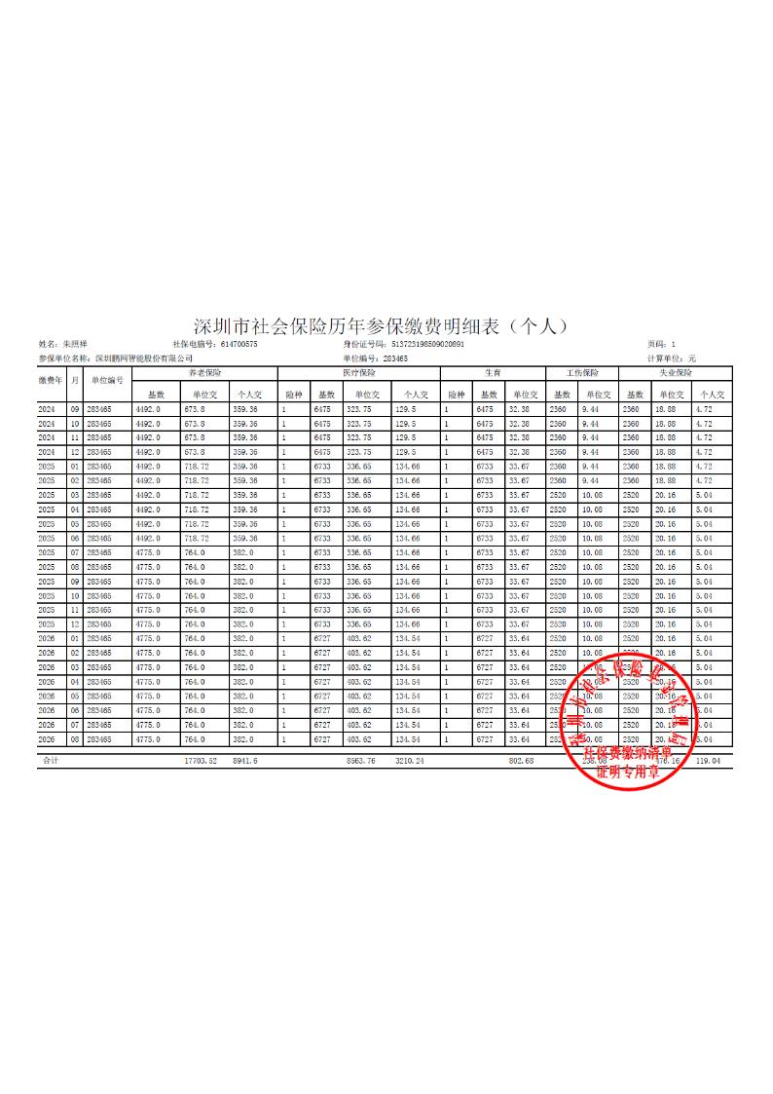

（二）项目经理简历表
应附注册建造师执业资格证书、身份证、职称证、学历证、养老保险复印件，管理过的项目业绩须附合同协议书复印件。
姓 名 | 王海龙 |  | 年 龄 | 38 | 学历 |  |  | 大专
职 称 | 一级建造师 |  | 职 务 | 项目经理 | 拟在本合同任职 |  |  | 项目经理
毕业学校 | 2009 年毕业于沙市职业大学学校 计算机应用技术专业
主要工作经历
时 间 |  | 参加过的类似项目 |  |  |  | 担任职务 | 发包人及联系电话
2025-02-2026-5 |  | 山东高端化工研究院智能化项目 |  |  |  | 项目经理 | 山东高端化工研究院
2020-07-2021-08 |  | 福田外国语学校小学部（侨香小学）智能化系统工程 |  |  |  | 项目经理 | 山河建设集团有限公司
2022-08-2023-05 |  | 鑫荣懋滨海大厦智能化工程 |  |  |  | 项目经理 | 深圳市恒一德贸易有限公司

项目经理注册建造师执业资格证书、身份证、职称证、学历证、养老保险复
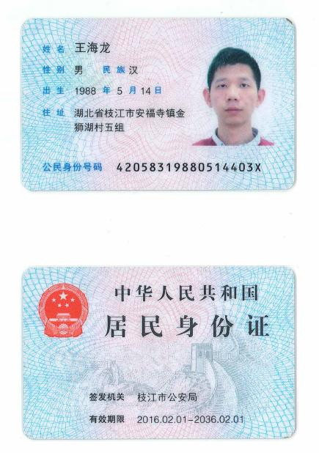
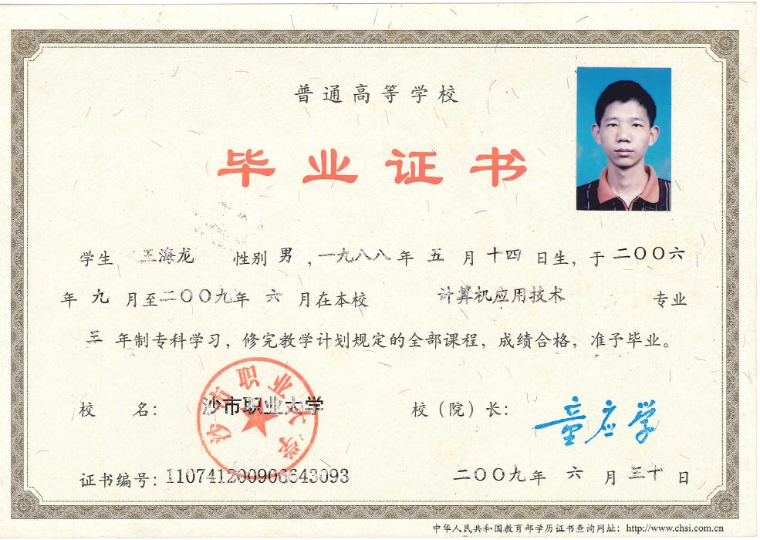
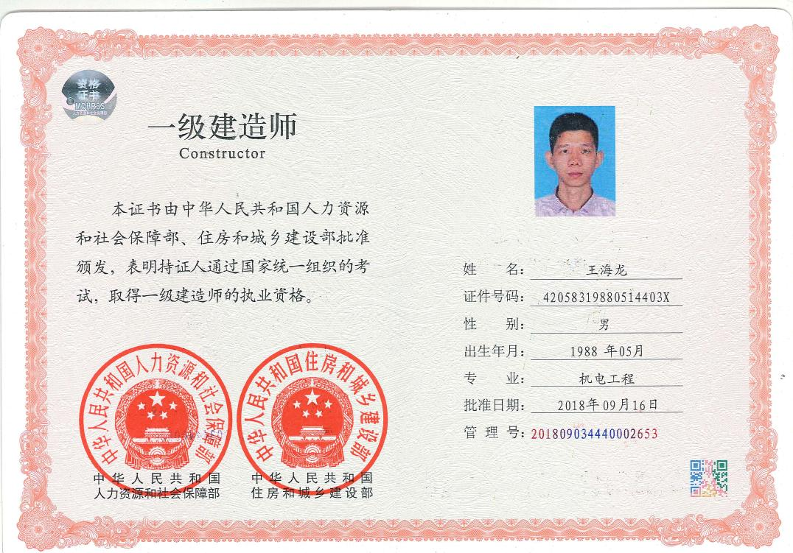
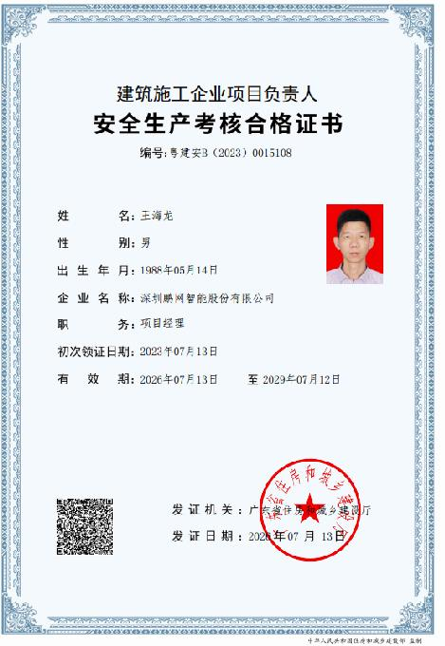
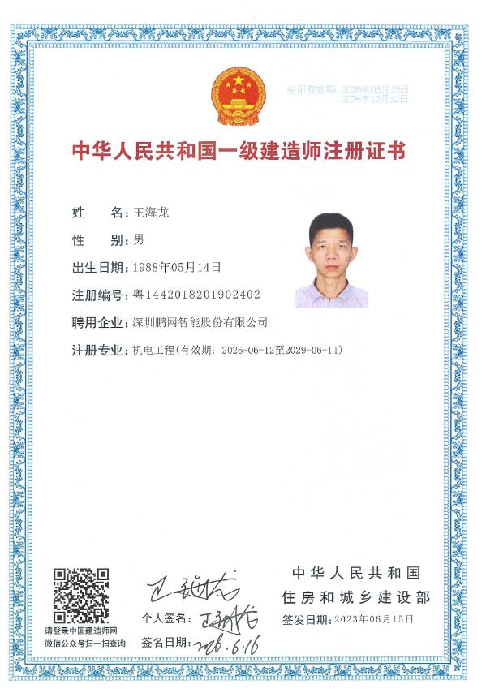
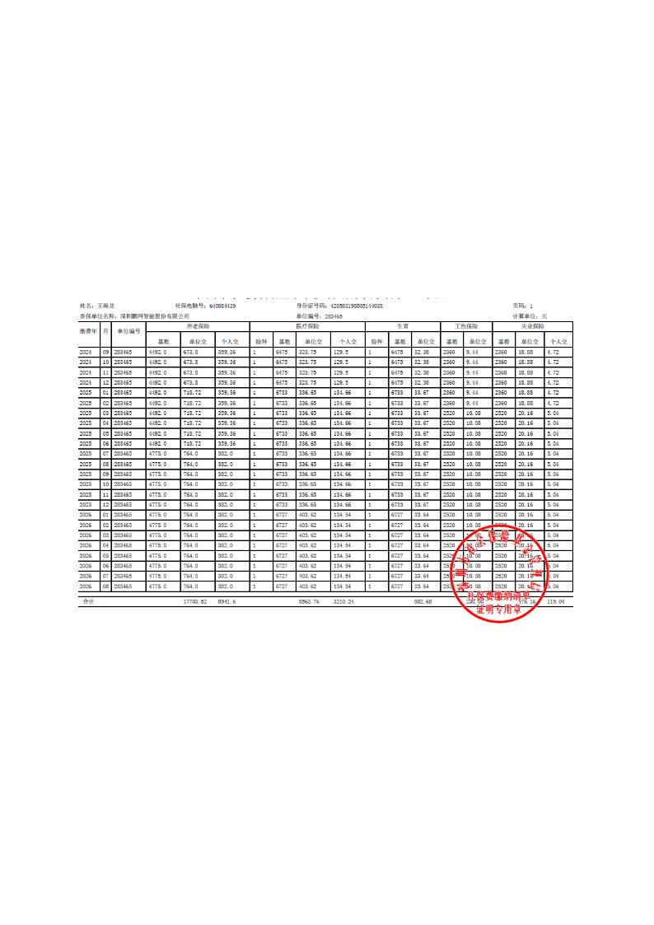

七、资格审查资料

（一）报价人基本情况表

报价人名称 | 深圳鹏网智能股份有限公司
注册地址 | 深圳市福田区莲花街道康欣社区香梅路2002号俊景豪园2栋8A |  |  |  |  | 邮政编码 |  | 518000
联系方式 | 联系人 | 杨月超 |  |  |  | 电 话 |  | 18938906573
 | 传 真 | 0755-83171919 |  |  |  | 网 址 |  | www.szpw.net
组织结构 | 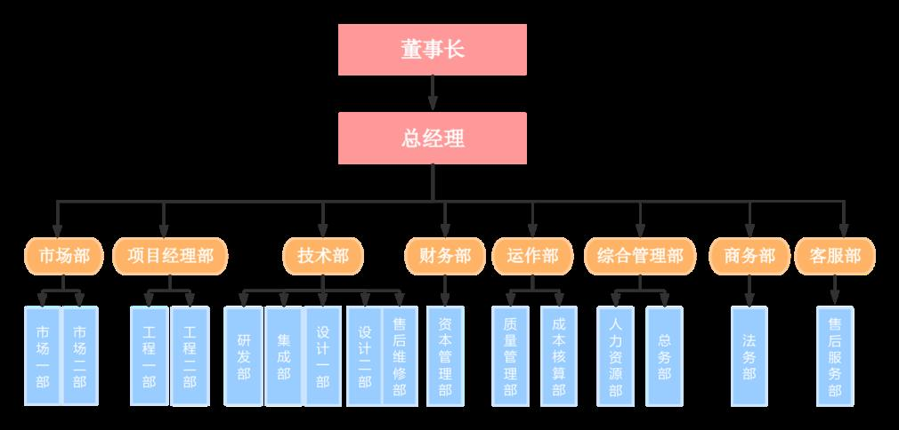
法定代表人 | 姓名 | 冯小青 | 技术职称 |  | 无 |  | 电话 |  | 0755-83714911
技术负责人 | 姓名 | 丁维 | 技术职称 |  | 信息系统项目管理师 |  | 电话 |  | 0755-83714911
成立时间 | 2001年3月 |  | 员工总人数：34
企业资质等级 | 壹级 |  | 其中 | 项目经理 |  |  | 6
营业执照号 | 91400300727136267R |  |  | 高级职称人员 |  |  | 8
注册资金 | 2333万 |  |  | 中级职称人员 |  |  | 7
开户银行 | 招商银行深圳金丰城支行 |  |  | 初级职称人员 |  |  | 7
账号 | 818981552110001 |  |  | 技 工 |  |  | 15
经营范围 | 包括一般经营项目是:电子设备配套销售（法律、行政法规、国务院决定规定在登记前须经批准的项目除外），楼宇及办公自动化系统的技术设计及开发，网络工程、计算机软硬件的技术开发；人力资源外包服务；安全技术防范工程的设计、施工；计算机系统集成；制冷设备安装；计算机机房工程；建筑装饰装修工程；机电设备安装工程；建筑智能化工程；网络技术服务；软件开发；信息系统集成服务；物联网技术服务；信息系统运行维护服务；信息技术咨询服务；5G通信技术服务。，许可经营项目是：第一类增值电信业务；建筑劳务分包；舞台工程施工；建筑智能化系统设计；基础电信业务。
备注 | 单位简介：深圳鹏网智能股份有限公司成立于2001年，注册资金2333万元。主要致力于信息 系统基础平台解决方案，数据中心解决方案，智能楼宇系统解决方案，智慧社区解决方 案，云计算解决方案，具有多年的大型系统集成解决提供商及工程实施的经验和完善的售后服务系统，是一家对用户提供  综合整体解决方案的高新技术企业。  公司经过多年的创新和积累，在政府、电信、保险、税务、金融、零售业、制造业 等行业取得了骄人的业绩。深圳鹏网智能股份有限公司作为专业的智能系统集成公司， 竭诚为用户提供具有国际领先水平的产品和整体解决方案，同时建立了完善的质量管理 和售后服务体系。为各个行业领域“领先一  步、创造卓越”提供及奠定了坚实的信息基础。  深圳鹏网智能股份有限公司现有员工50多人，其中技术人员有40多人；公司拥有 多年专业从事各类主机、网络设备，集安装、调试、培训、售后服务于一体的经验丰富、技术实力雄厚的专业技术队伍。  深圳鹏网智能股份有限公司是 HP、IBM、BLUECOAT、NETSCOUT等原厂商产品的增值代理商，并和厂家建  立了良好的长期技术支持及密切的合作关系。凭借良好的技术与管理能力，专业化和高素质的员工团队，完美健全的服务网络，将为您提供集系统方案设计、工程实施、系统建设、运行维护等为一体的全方位服务，期待与您携手共进，共创美好未来！

（二）近三年财务状况表
连续三年（2023—2025 年）经审计的年度财务报告主要指标如下（单位：万元；详见随附审计报表）：
指标 / 年度 | 2023 年 | 2024 年 | 2025 年
营业收入 | 4002.01 | 5281.47 | 3785.00
净利润 | 81.33 | 459.82 | -46.35
资产总额 | 6244.44 | 4965.23 | 3286.53
负债总额 | 4566.98 | 2827.15 | 1193.91
所有者权益 | 1677.46 | 2138.09 | 2092.62
经营活动现金流净额 | -261.12 | 157.63 | -127.42
注：近三年未出现连续三年亏损（2023、2024 年度均盈利），资产负债率逐年下降、无银行借款，资金运用状况良好。

2023年财报
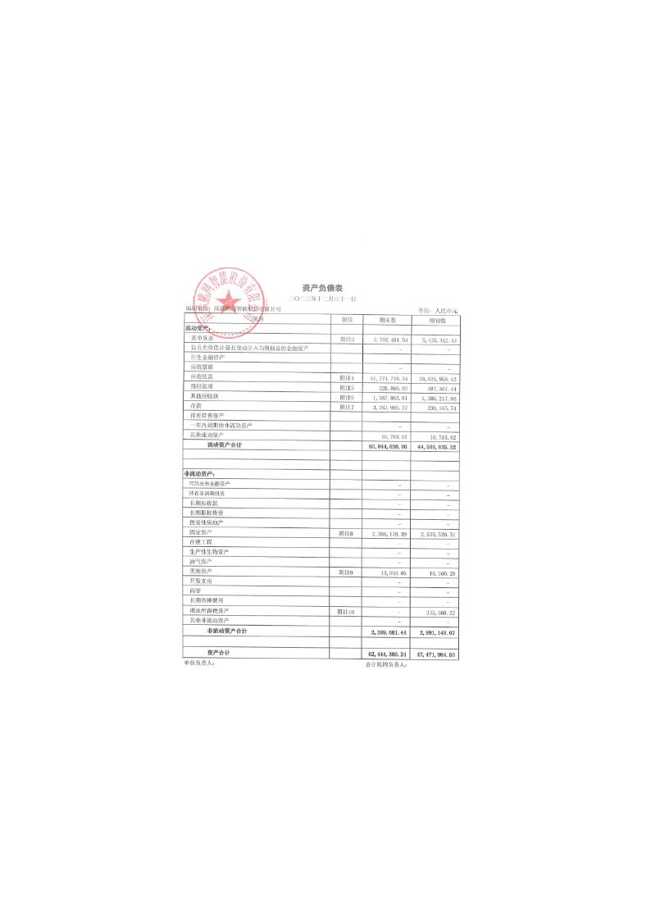

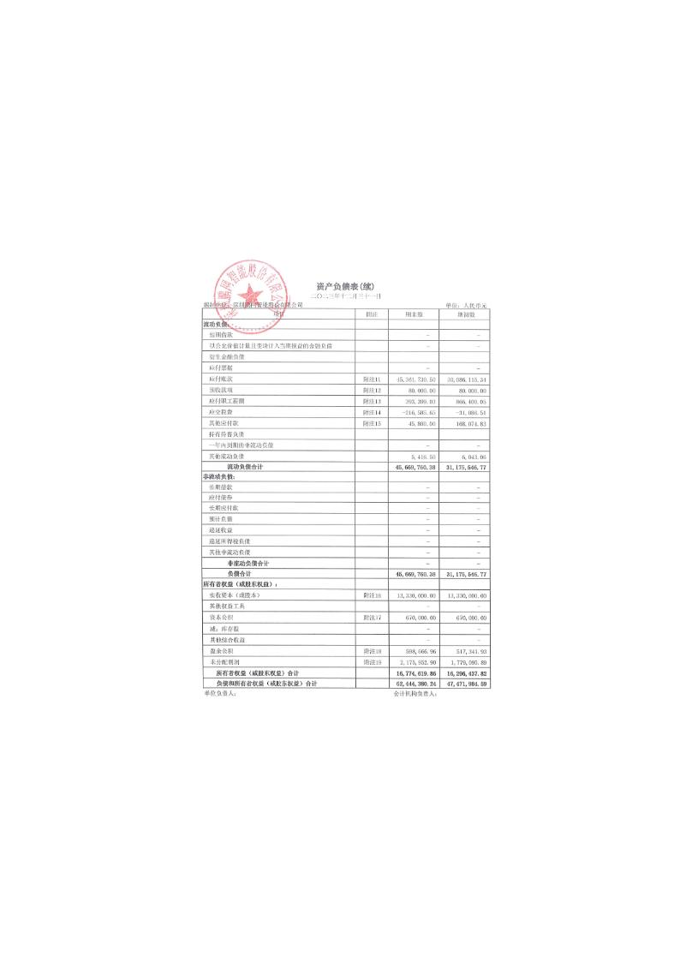

2024年财报
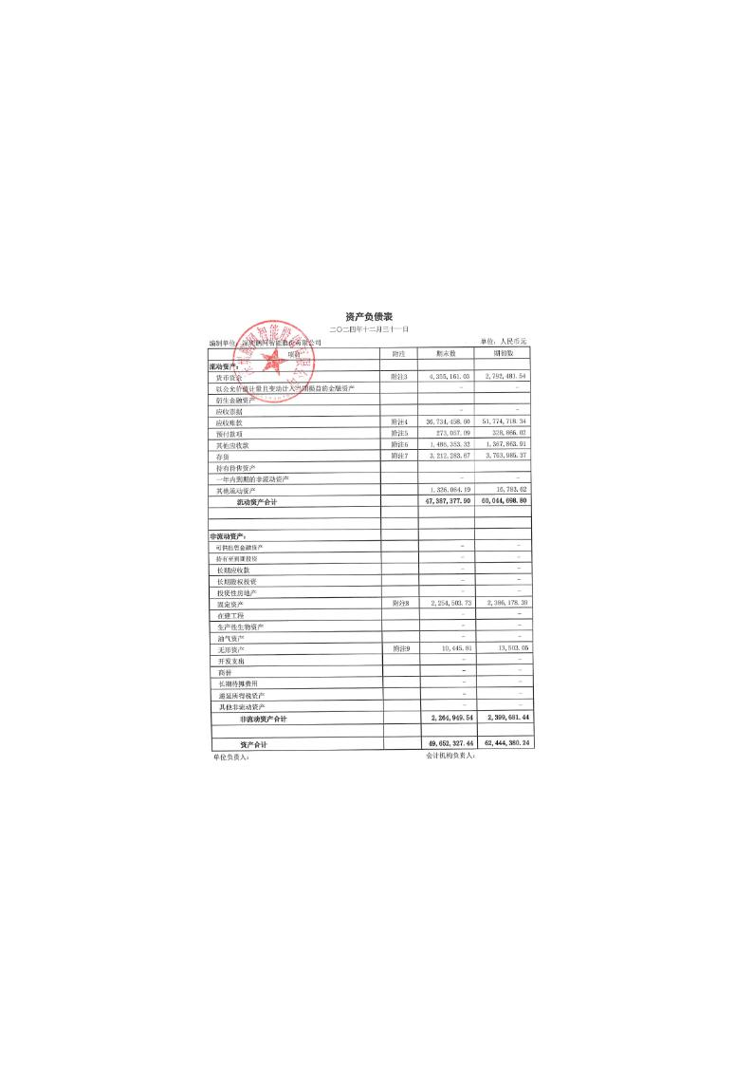
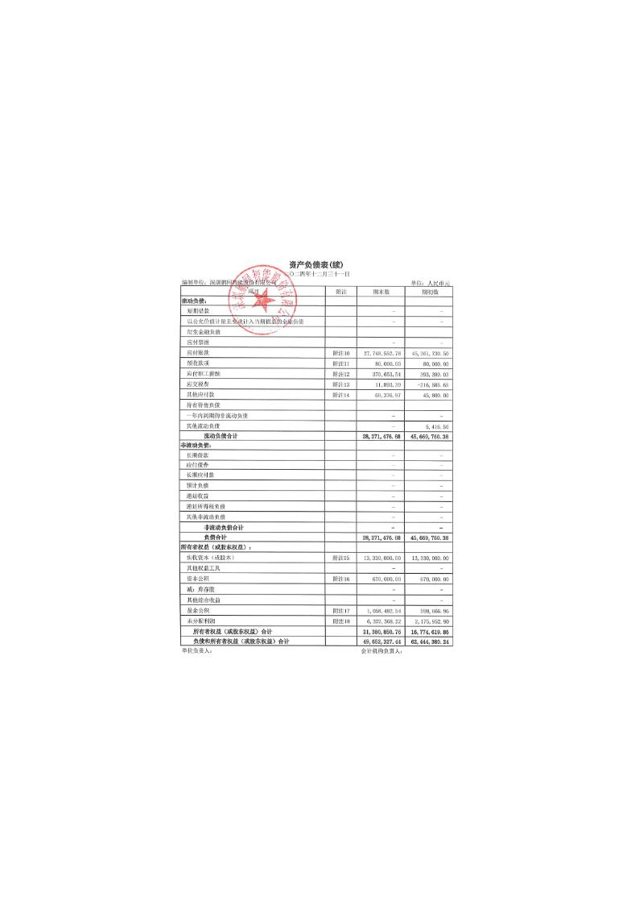

2025年财报
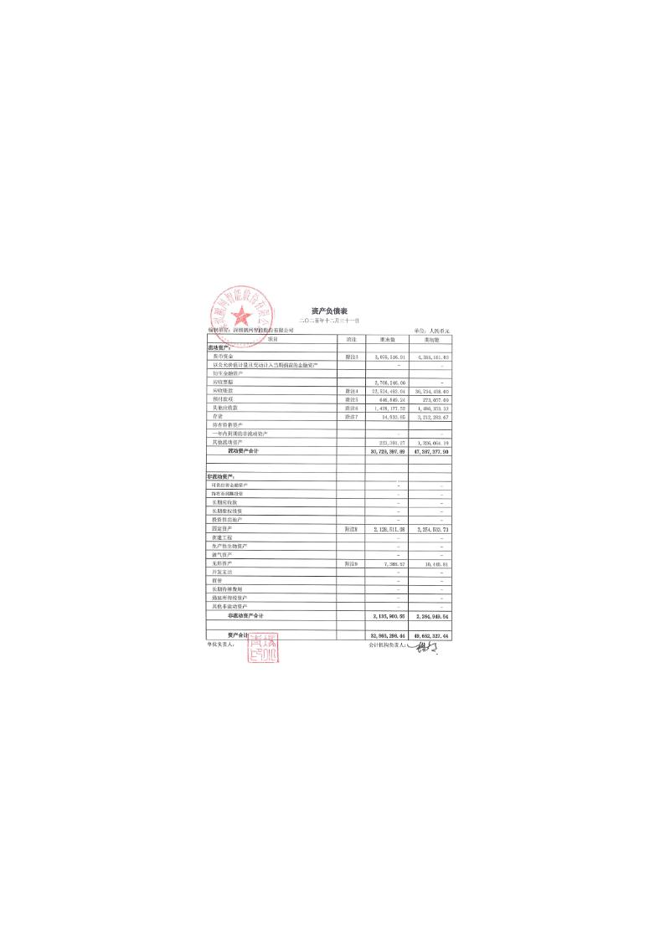

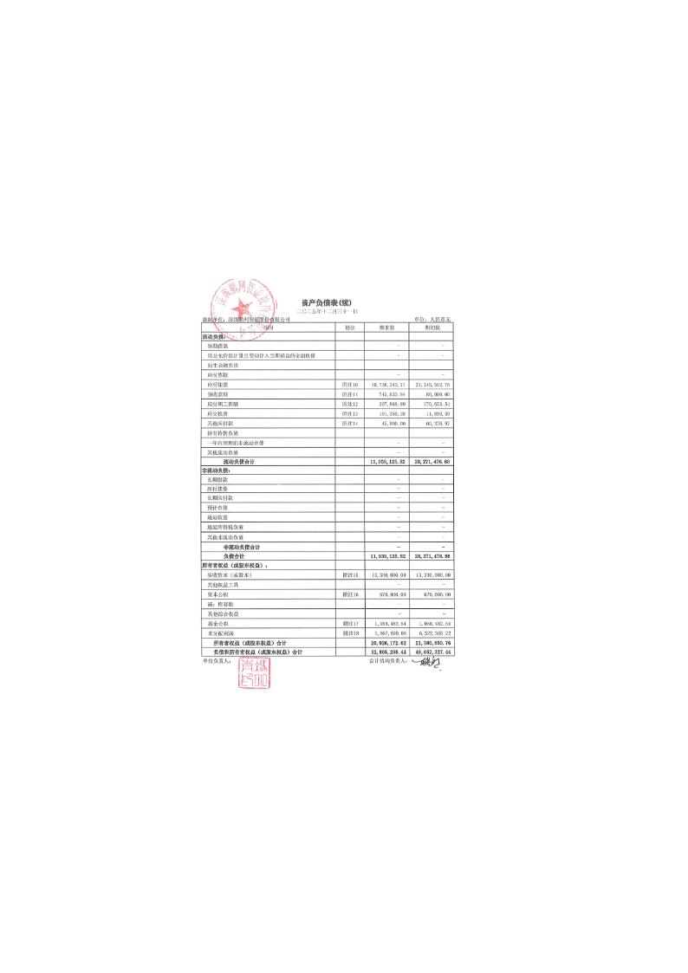

（三）近年完成的类似项目情况表
按招标报价文件模板格式，逐项目填列如下，并附业绩证明文件（合同截图）。

业绩 1：山东高端化工研究院智能化项目
项目名称 | 山东高端化工研究院智能化项目
项目所在地 | 山东菏泽
发包人名称 | 山东高端化工研究院有限公司
发包人地址 | 山东省菏泽市开发区济南路新世纪科技
发包人电话 | 18854044247
合同价格 | 553.25万
开工日期 | 2025-02
竣工日期 | 2026-05
承担的工作 | 智能化系统设计、供货、安装与调试
工程质量 | 合格
项目经理 | 王海龙
技术负责人 | 丁维
项目描述 | 化工科研园区综合智能化（综合布线系统(网络及有线电视)系统;微模块中心机房系统;园区计算机数据网络系统;视频监控系统;一卡通系统;信息发布系统;智能照明;多媒体会议室系统;公共广播及背景音乐;财务公司智能化;影音娱乐系统）项目，与本项目同属化工/园区智能化。
备注


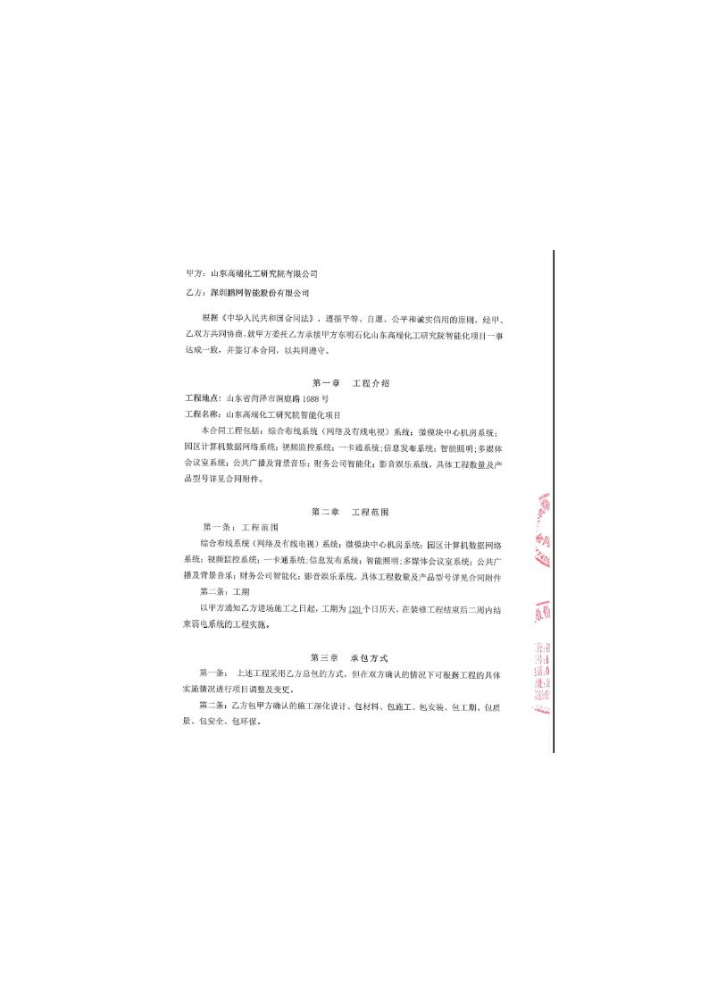
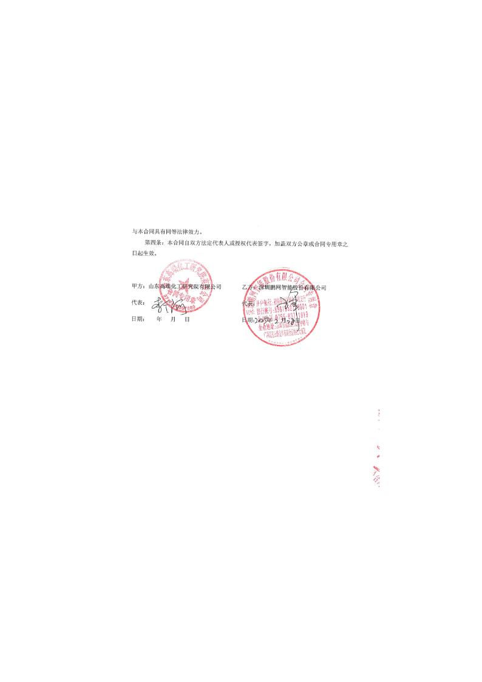

业绩 2：福田外国语学校小学部（侨香小学）智能化系统工程
项目名称 | 福田外国语学校小学部（侨香小学）智能化系统工程
项目所在地 | 广东深圳
发包人名称 | 山河建设集团有限公司
发包人地址 | 深圳市福田区商报路天健大厦1001
发包人电话
合同价格 | 716.21万
开工日期 | 2020-07
竣工日期 | 2021-08
承担的工作 | 智能化系统工程施工与调试
工程质量 | 合格
项目经理 | 王海龙
技术负责人 | 丁维
项目描述 | 学校智能化系统（光分配网系统、综合布线系统、信息网络系统、电梯五方对讲系统、公共广插系统、视频安防监控系统、停车场管理系统、多媒体显示与信息系统、体育场大屏显示系统、多媒体会议系统、机房工程）总承包。
备注

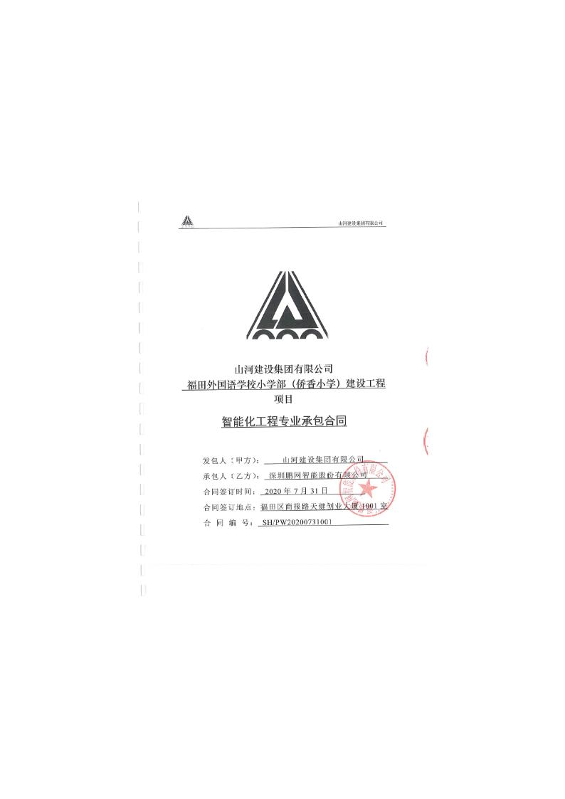
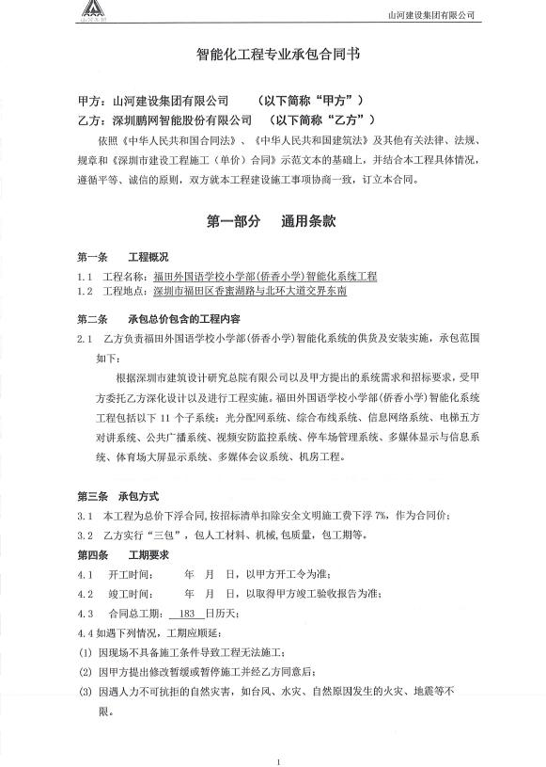
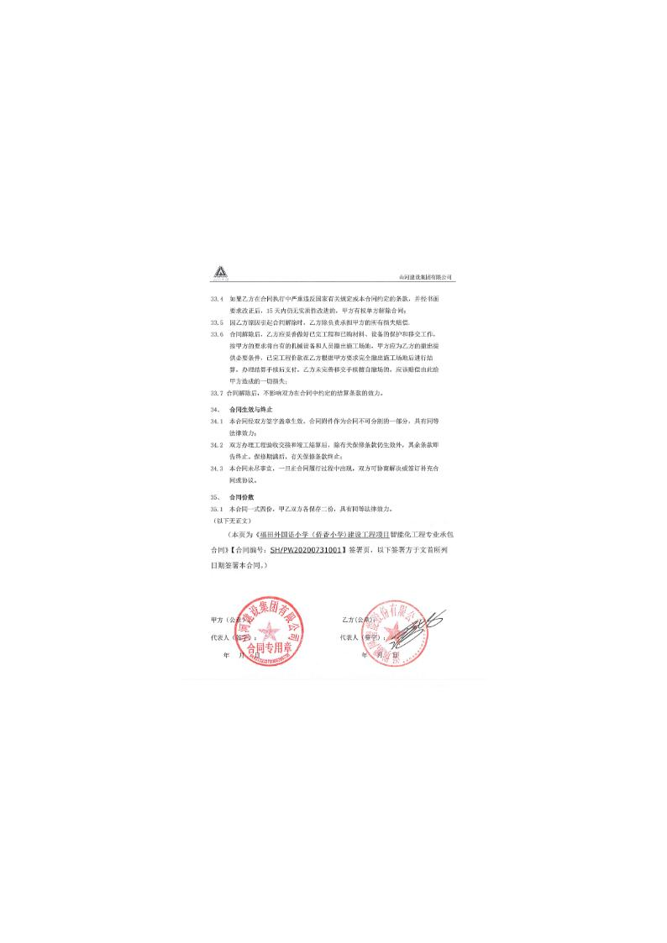

业绩 3：深圳担保集团有限公司办公总部装饰改造工程

项目名称 | 深圳担保集团有限公司办公总部装饰改造工程
项目所在地 | 广东深圳
发包人名称 | 深圳市晶宫建筑装饰集团有限公司
发包人地址 | 深圳市福田区福保街道市花路14号盈福大厦六楼
发包人电话
合同价格 | 499.10万
开工日期 | 2022-04
竣工日期 | 2022-11
承担的工作 | 装饰改造及智能化配套
工程质量 | 合格
项目经理 | 陈葆仁
技术负责人 | 丁维
项目描述 | 办公总部装饰改造与弱电智能化配套工程。
备注

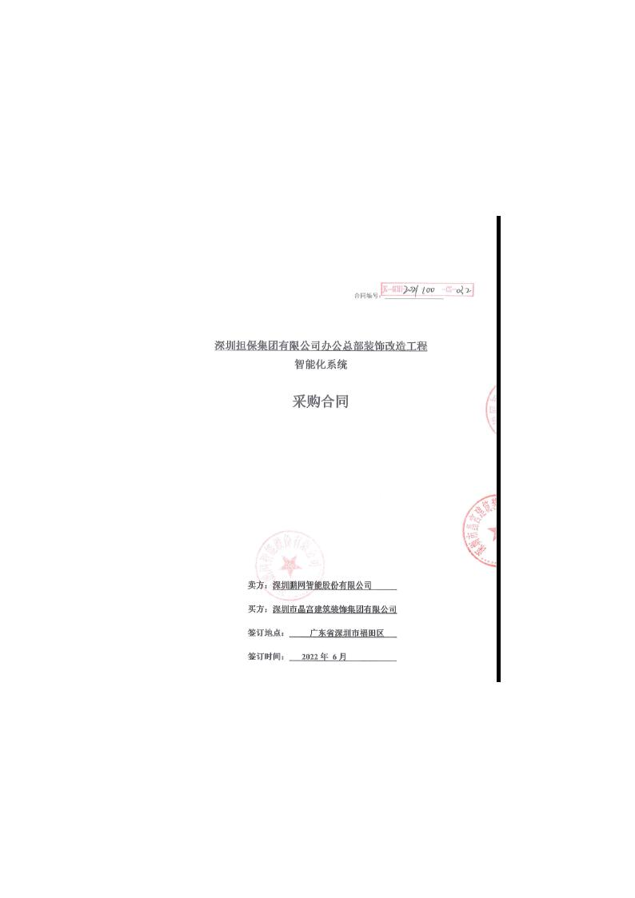
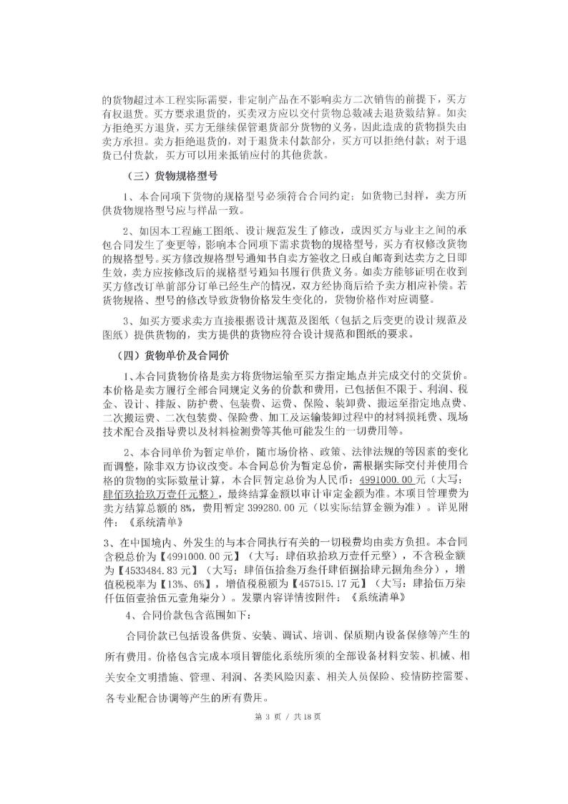
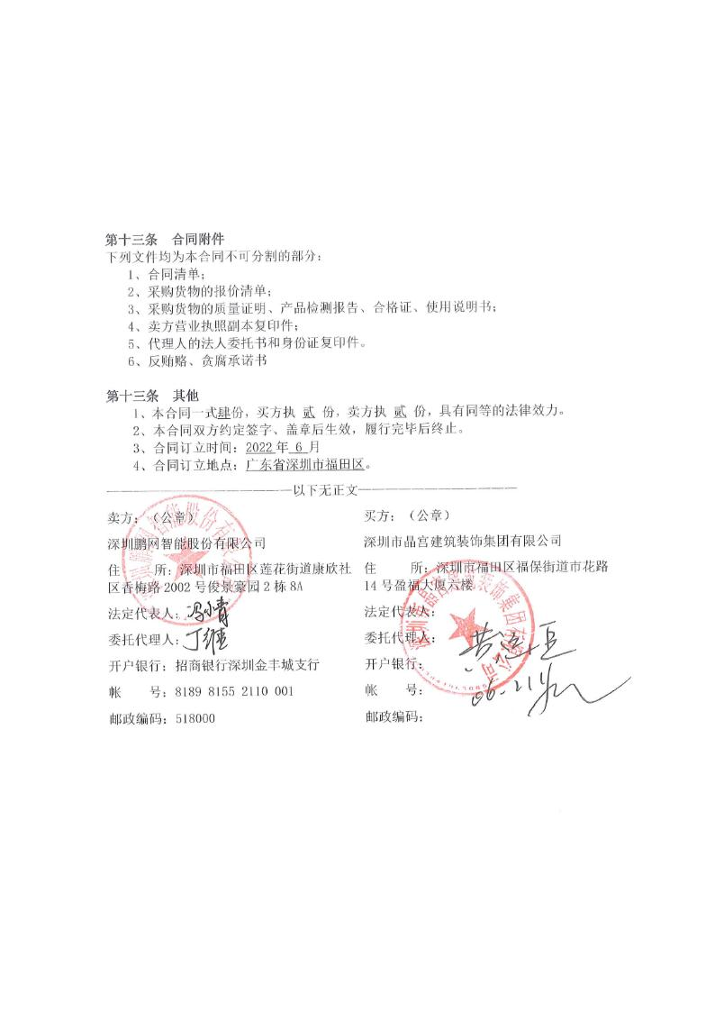

业绩 4：鑫荣懋滨海大厦智能化工程

项目名称 | 鑫荣懋滨海大厦智能化工程
项目所在地 | 深圳
发包人名称 | 深圳市恒一德贸易有限公司
发包人地址 | 深圳市宝安区航城大道与运昌路交汇处
发包人电话
合同价格 | 870万
开工日期 | 2022-08
竣工日期 | 2023-05
承担的工作 | 智能化设备采购安装调试
工程质量 | 合格
项目经理 | 王海龙
技术负责人 | 丁维
项目描述 | 园区智能化包含如下系统综合布线系统、网络系统、光纤入户系统、视频监控系统、背景音乐系统、门禁系统、可视对讲系统、UPS配电系统、电梯五方对接布线、停车场管理系统、对讲巡更系统、残卫紧急求助系统、信息发布系统、机房设备机柜、机房装饰
备注
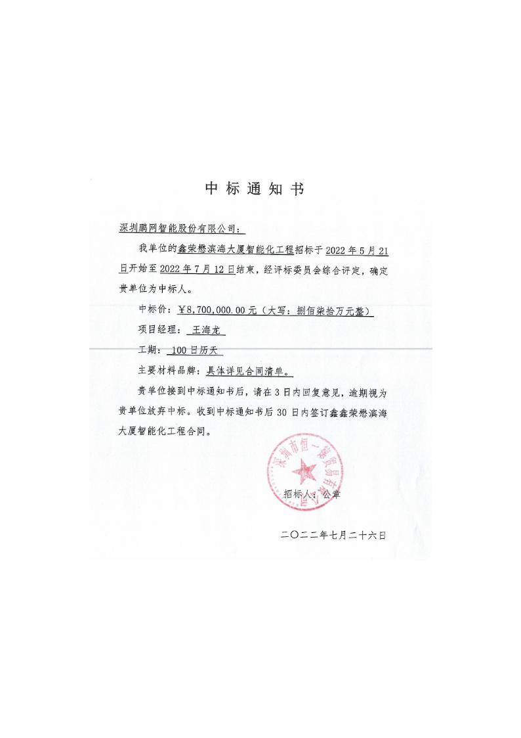
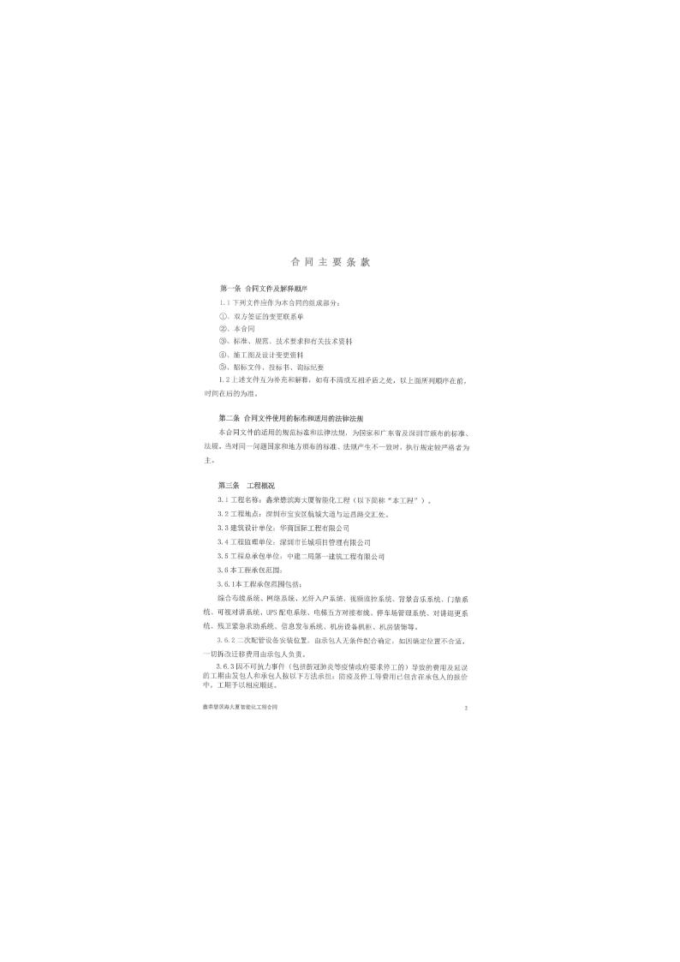
业绩证明文件 4：东源县120急救指挥中心建设项目智能… 合同（截图）
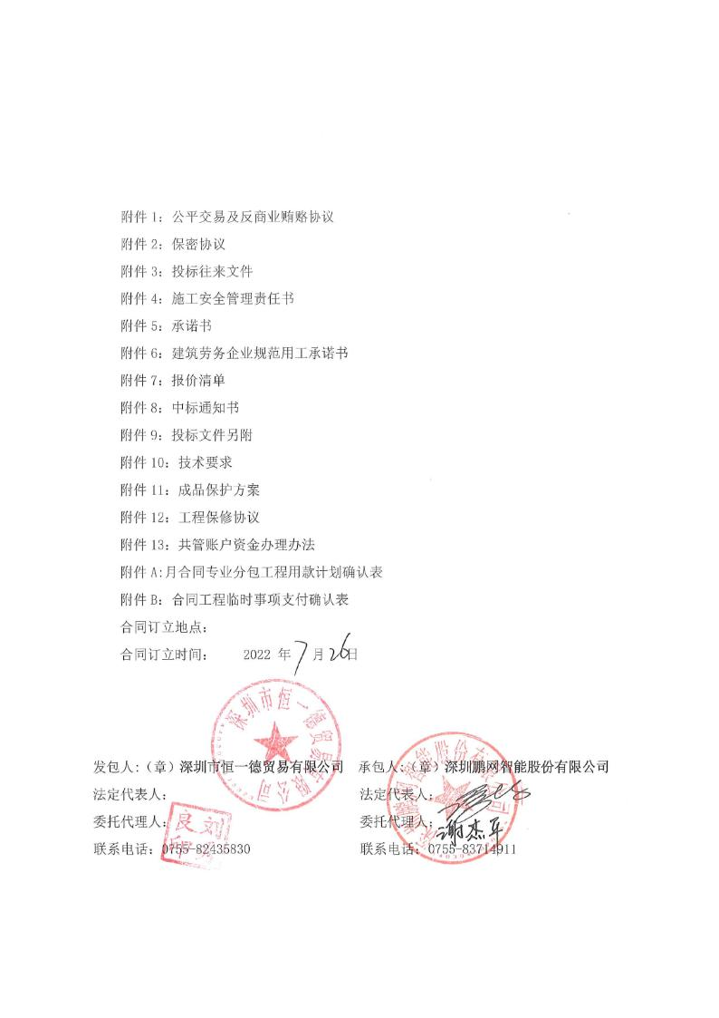

业绩 5：重庆传音智汇园C9研测办公室智能化工程

项目名称 | 重庆传音智汇园C9研测办公室智能化工程
项目所在地 | 重庆
发包人名称 | 重庆传音科技有限公司
发包人地址 | 重庆
发包人电话
合同价格 | 190万
开工日期 | 2024-8
竣工日期 | 2025-2
承担的工作 | 重庆传音智汇园C9研测办公室智能化工程设备采购安装调试
工程质量 | 合格
项目经理 | 公安警用无人机网络与ICT服务框架实施。
技术负责人
项目描述 | 重庆传音智汇园C9研测办公室智能化工程包含综合布线系统、视频监控系统、门禁系统、线槽工程等子系统、计算机网络系统、机房工程、背景音乐系统、会议系统、机房配电系统等子系统
备注

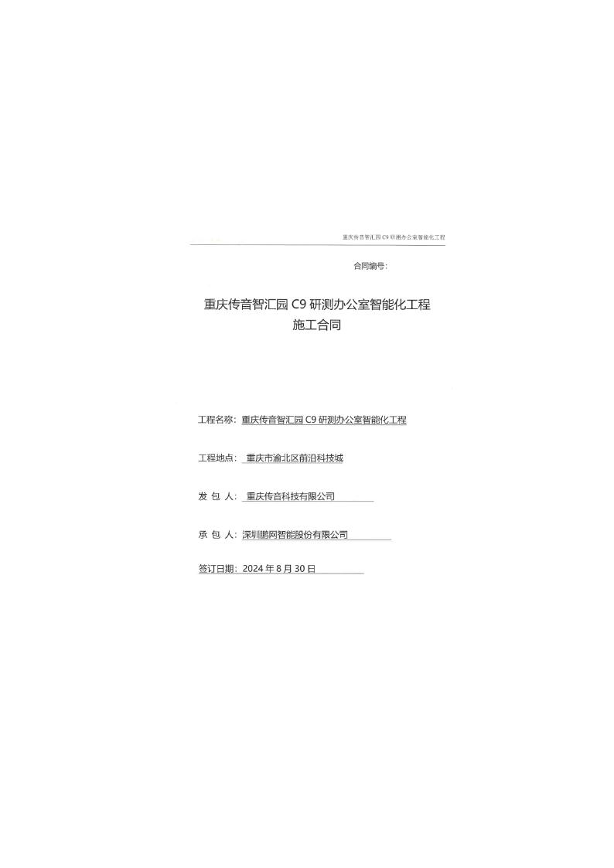
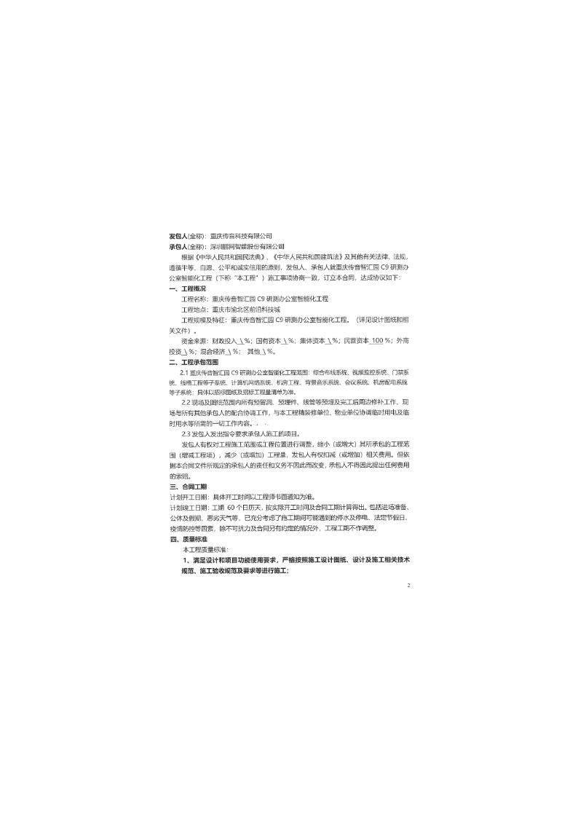

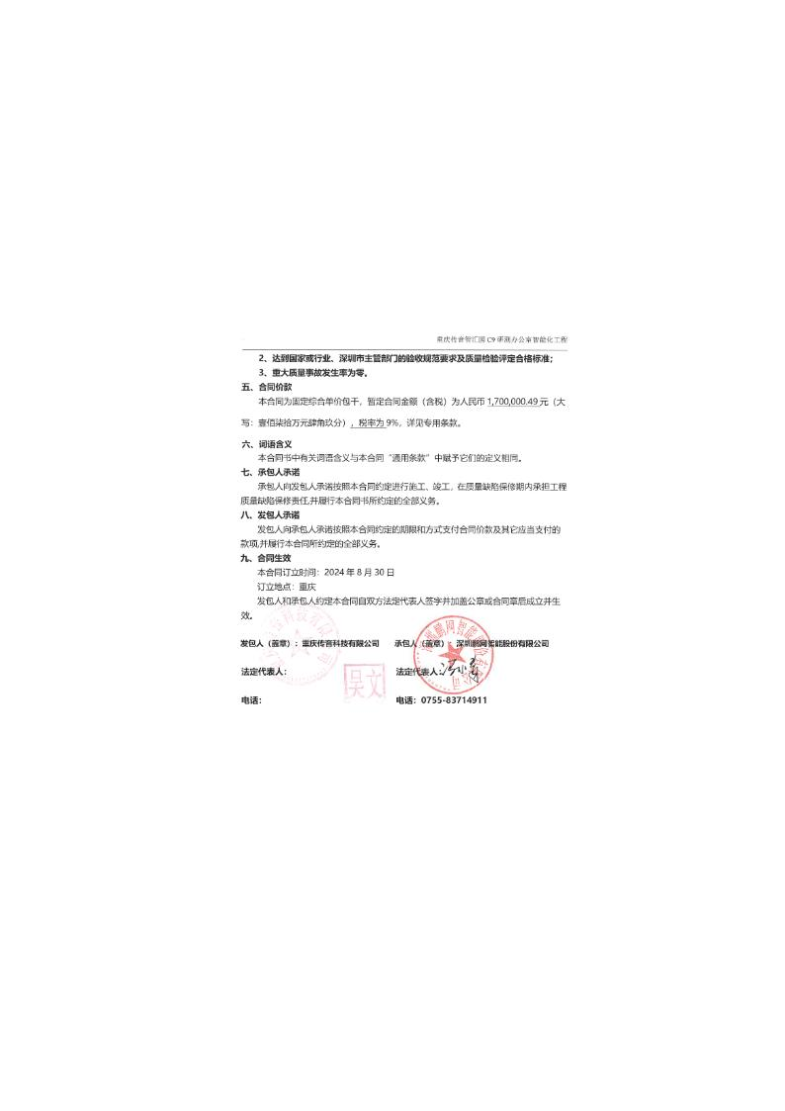

（四）正在实施的和新承接的项目情况表

业绩 1： 宝龙达&宝新创工厂二次装修项目弱电专项工程施工合同

项目名称 | 宝龙达&宝新创工厂二次装修项目弱电专项工程施工合同
项目所在地 | 深圳
发包人名称 | 深圳宝龙达信息技术股份有限公司
发包人地址 | 深圳光明
发包人电话
签约合同价 | 449万
开工日期 | 2026-3
计划竣工日期 | 2026-9
承担的工作 | 二装智能化设备采购安装调试
工程质量
项目经理 | 方岚
技术负责人 | 李美娴
项目描述 | 智能化项目包含综合布线系统、视频监控系统、门禁系统、线槽工程等子系统、计算机网络系统、机房工程、背景音乐系统、会议系统、机房配电系统
备注


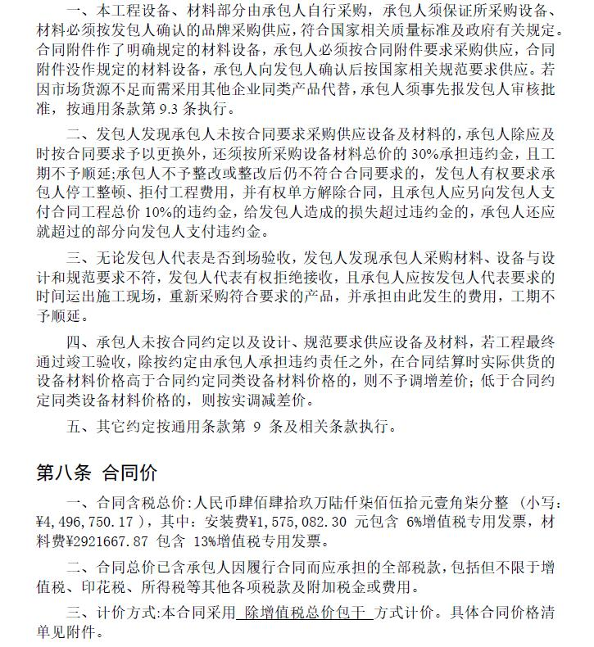
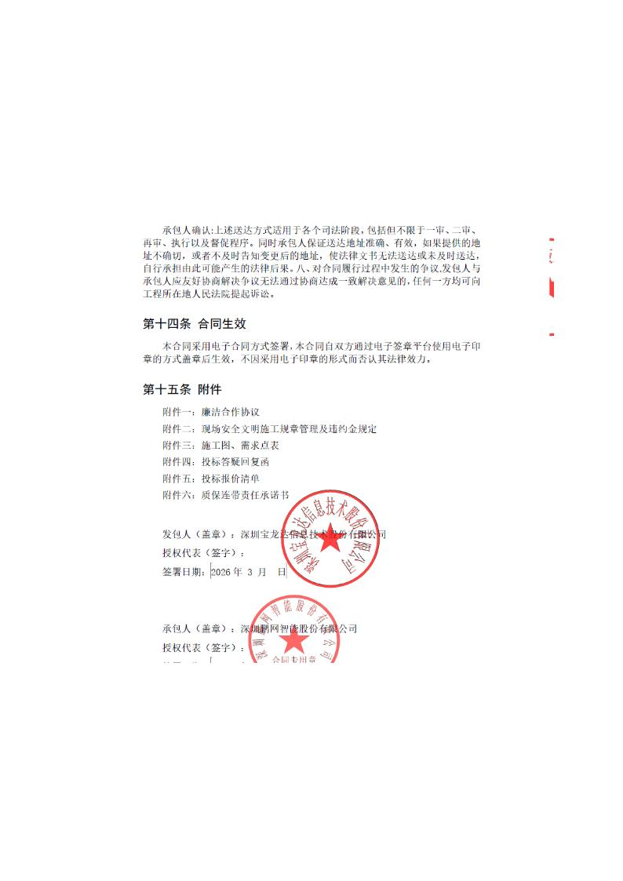

业绩 2： 深圳基地10万吨石墨负极项目弱电工程

项目名称 | 深圳基地10万吨石墨负极项目弱电工程
项目所在地 | 深圳
发包人名称 | 贝特瑞新材料集团股份有限公司
发包人地址 | 深圳光明
发包人电话
签约合同价 | 133万
开工日期 | 2026-6
计划竣工日期 | 2026-9
承担的工作 | 10万吨石墨负极项目弱电工程设备采购安装调试
工程质量
项目经理 | 周贺林
技术负责人 | 陈曼生
项目描述 | 10万吨石墨负极项目弱电工程包含弱电桥架，监控、综合布线，无线网络覆盖，工控安全的系统
备注

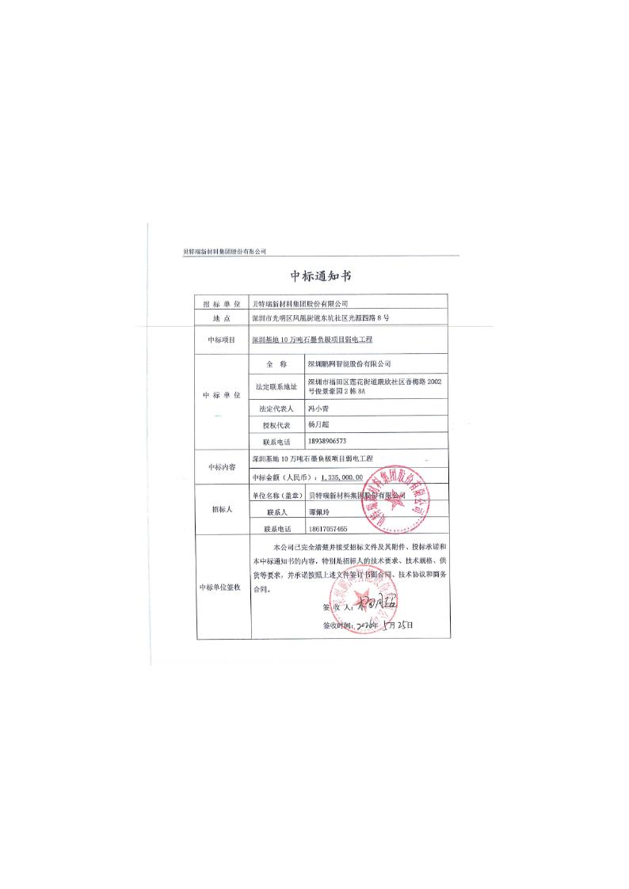

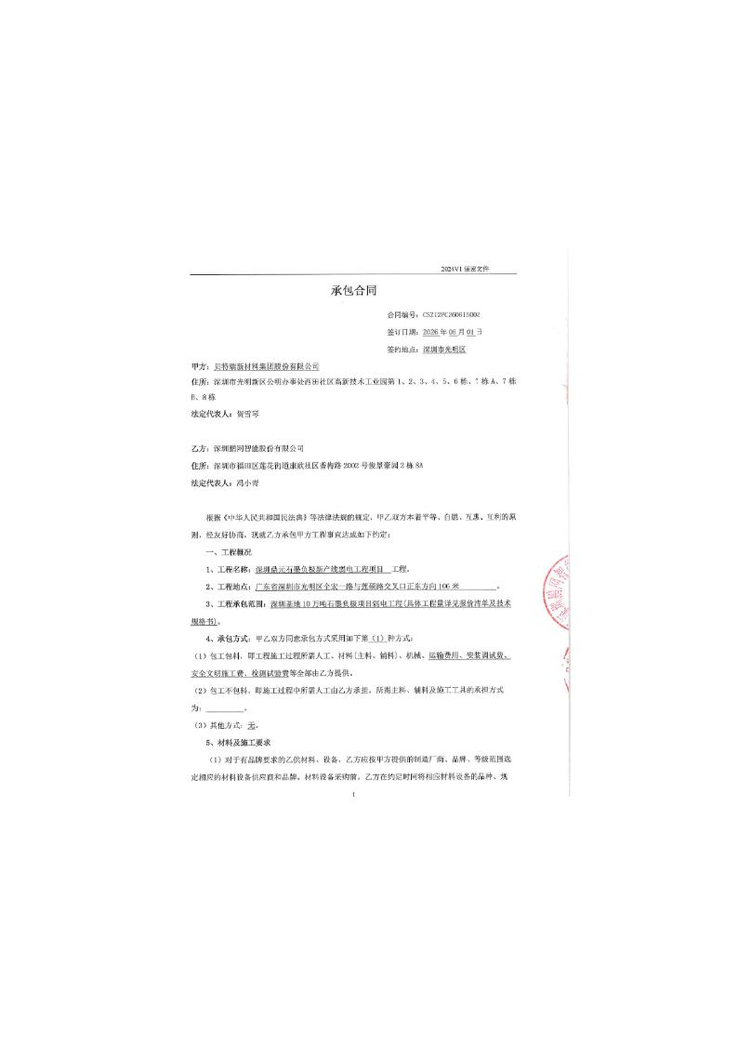
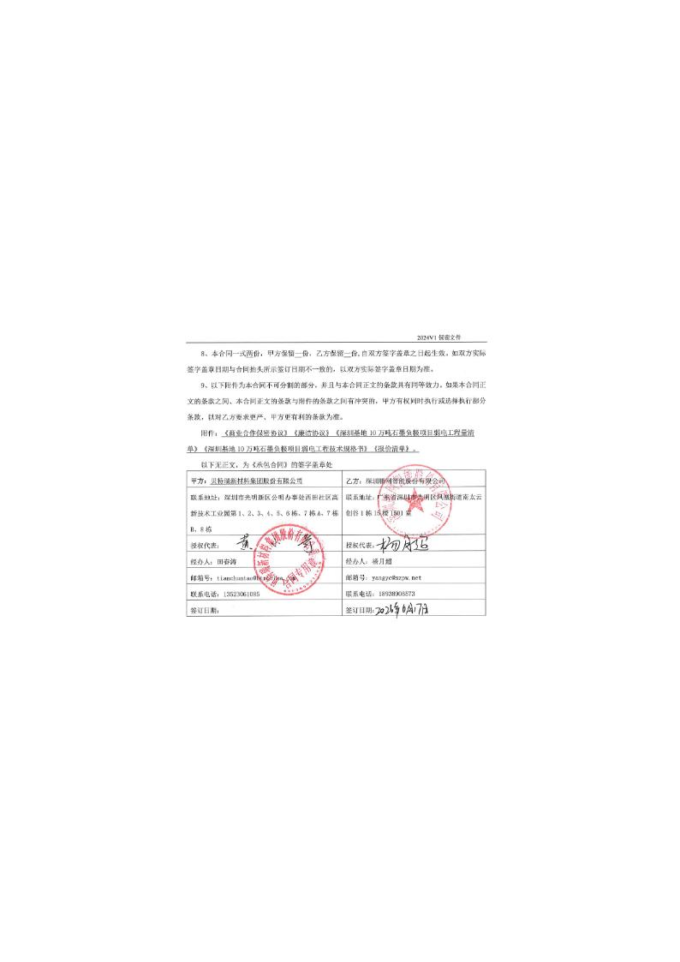

（五）拟投入本项目的主要施工设备表
序号 | 设备名称 | 型号  规格 | 数量 | 国别  产地 | 制造  年份 | 额定功率（kW） | 生产  能力 | 用于施工部位 | 备注
1 | 工程用专车 | 江淮 | 1 | 中国 | 2019 | - | 优良 | 运输
2 | 移动剪叉式升降机 | SJY0.5-8 | 1 | 中国 | 2020 | 1.5 | 优良 | 施工现场
3 | 交流电焊机 | ZX7315 | 2 | 中国 | 2025 | 17 | 优良 | 施工现场
4 | 手提电焊机 | ZX7-250 | 2 | 中国 | 2024 | 6.2 | 优良 | 施工现场
5 | 小型发电机 | TSV7500 | 2 | 中国 | 2021 | 6.3 | 优良 | 施工现场
6 | 砂轮切割机 | S1E-FF-200 | 2 | 中国 | 2020 | 1.37 | 优良 | 施工现场
7 | 台钻 | SJ-16 | 2 | 中国 | 2021 | 0.37 | 优良 | 施工现场
8 | 手枪钻 | TBM3500 | 15 | 中国 | 2022 | 0.35 | 优良 | 施工现场
9 | 博世冲击钻 | GSB16RE | 5 | 中国 | 2020 | 0.7 | 优良 | 施工现场
10 | 手动液压弯管机 | SWG-1A | 4 | 中国 | 2024 | / | 优良 | 施工现场
11 | 台式砂轮机 | 工业级砂轮机 | 2 | 中国 | 2025 | 3 | 优良 | 施工现场
12 | 角向砂轮机 | Q01-角磨机 | 4 | 中国 | 2019 | 0.5 | 优良 | 施工现场
13 | 博世手电钻 | GBM500RE | 5 | 中国 | 2020 | 0.5 | 优良 | 施工现场
14 | 电工组合工具 | / | 30 | 中国 | 2020 | / | 优良 | 施工现场
15 | 钢管扣压工具 | / | 10 | 中国 | 2020 | / | 优良 | 施工现场
16 | 博世电锤 | GBH3-28E | 10 | 中国 | 2020 | 0.72 | 优良 | 施工现场
17 | 弯管弹簧、穿管器 | / | 10 | 中国 | 2020 | / | 优良 | 施工现场
18 | 高\低工作梯 | / | 10 | 中国 | 2022 | / | 优良 | 施工现场
19 | 恒温电烙铁 | E50 | 5 | 中国 | 2024 | 0.25 | 优良 | 施工现场
20 | 光纤切割刀 | FUJIKURACT50 | 2 | 日本 | 2020 | / | 优良 | 施工现场
21 | 光纤熔接设备 | FUJIKURAS80+ | 2 | 日本 | 2020 | / | 优良 | 施工现场

（六）资信与诚信证明
- 纳税信用 A 级纳税人（2020—2025 连续六年），系"守信激励对象"；
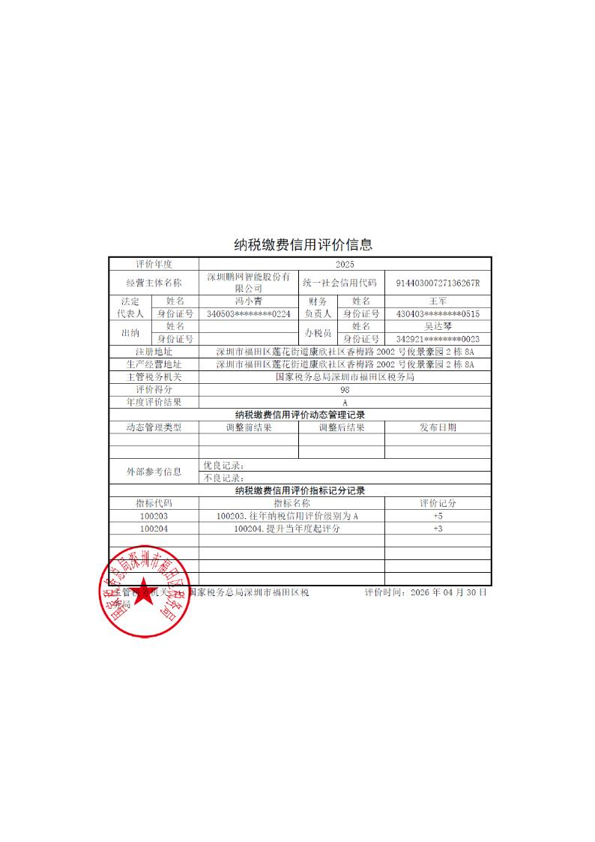

- 信用中国及全国企业信用信息公示系统：无严重失信、无经营异常、无失信被执行人记录；
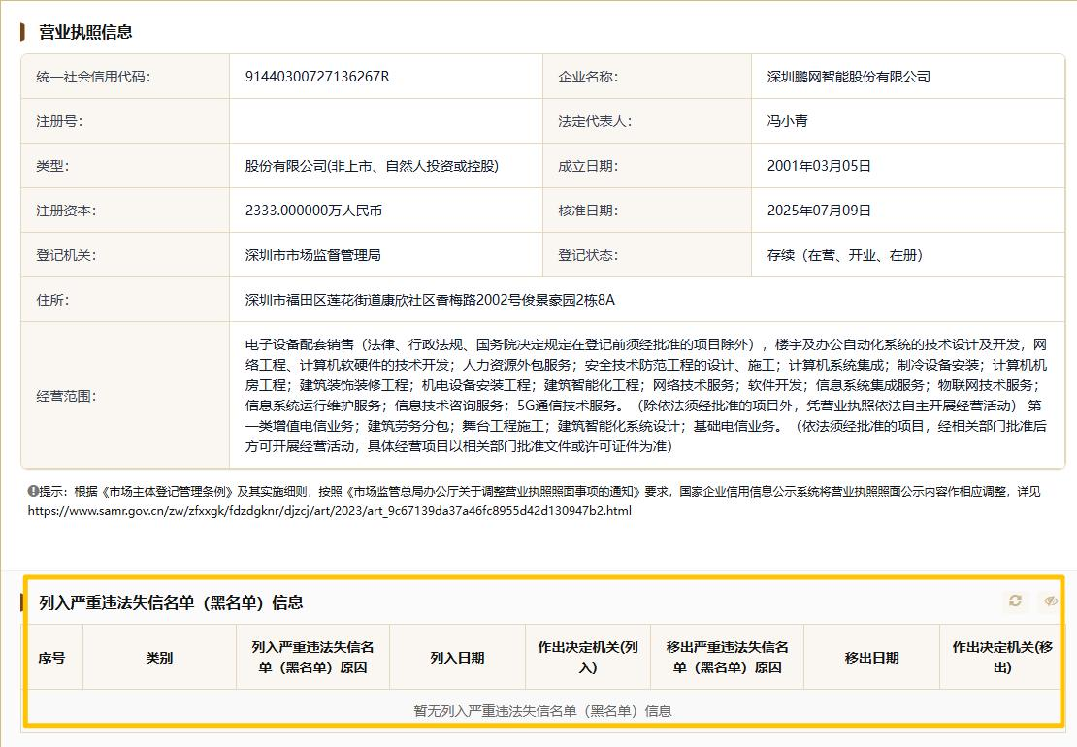全国企业信用信息公示系统（未列入严重违法失信名单）
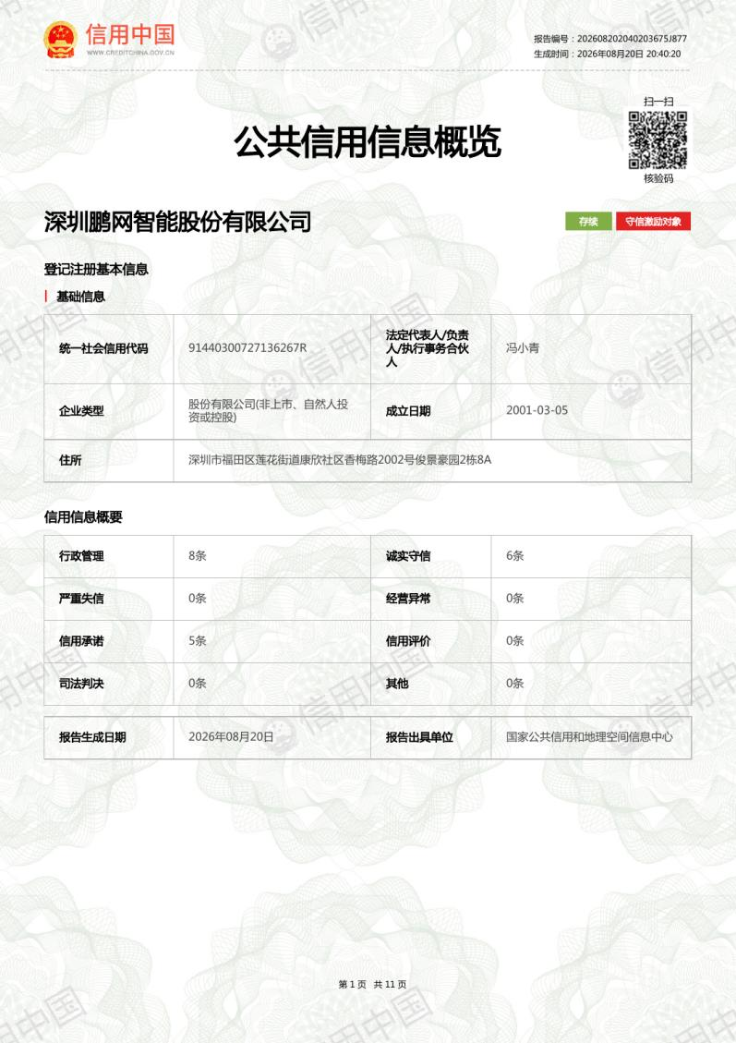
信用中国·公共信用信息报告（无严重失信）

（六）其他资格审查资料
- 企业法人营业执照（多证合一）；电子与智能化工程专业承包壹级；建筑施工企业安全生产许可证；安防设计施工能力壹级；ISO 9001/14001/45001/27001/20000 体系认证等，扫描件如下：

①营业执照
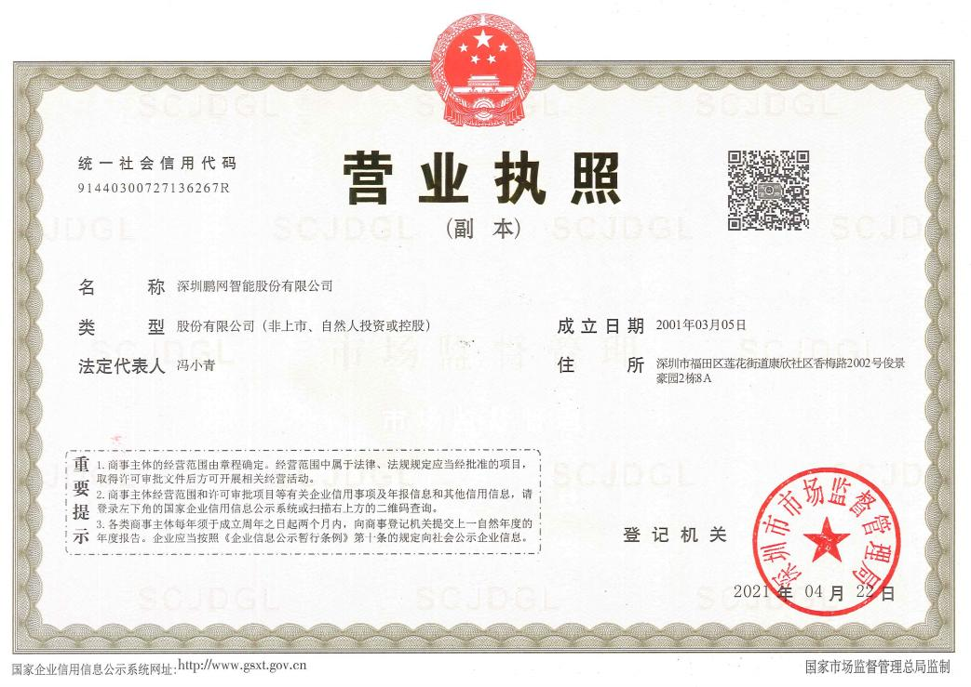
营业执照（多证合一）

⑤ISO 9001 质量管理体系认证

ISO 9001 质量管理体系

⑥ISO 14001 环境管理体系认证
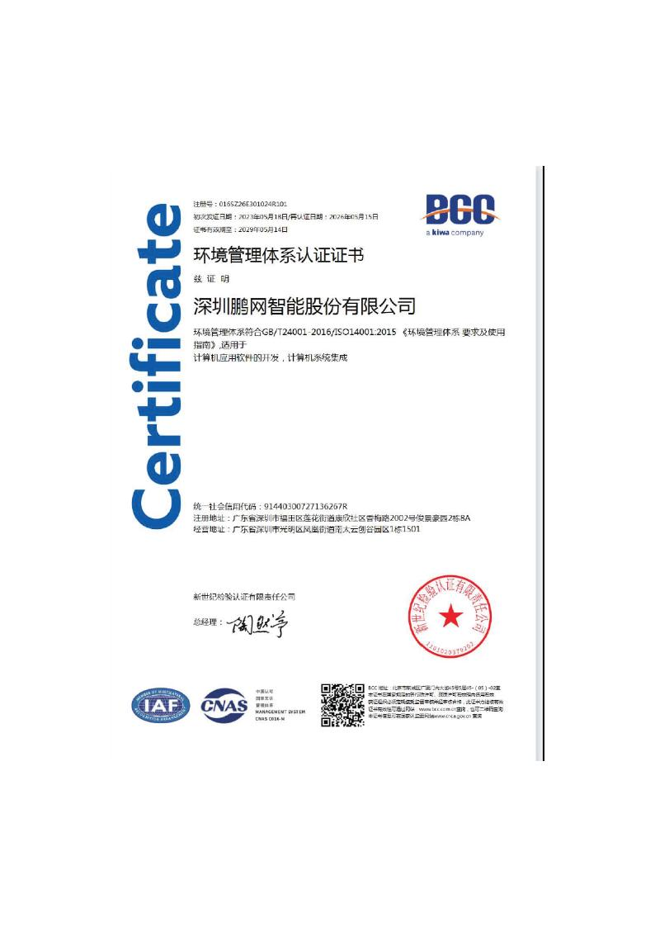
ISO 14001 环境管理体系

②电子与智能化工程专业承包壹级
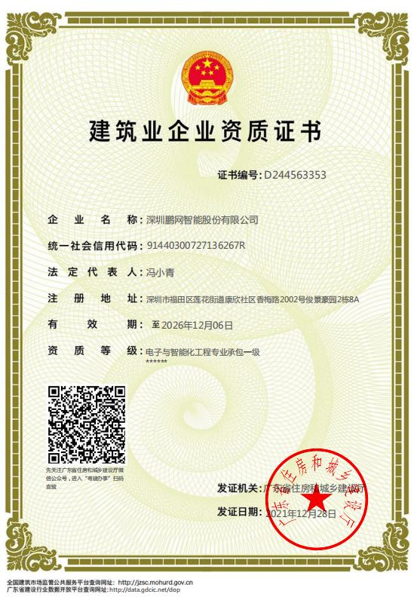
电子与智能化工程专业承包壹级

③建筑施工企业安全生产许可证

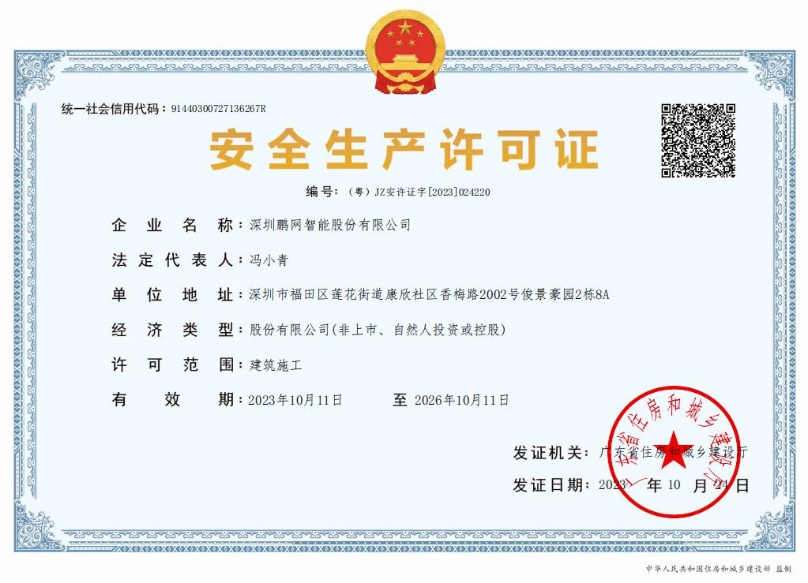
建筑施工企业安全生产许可证

④安防设计施工能力壹级
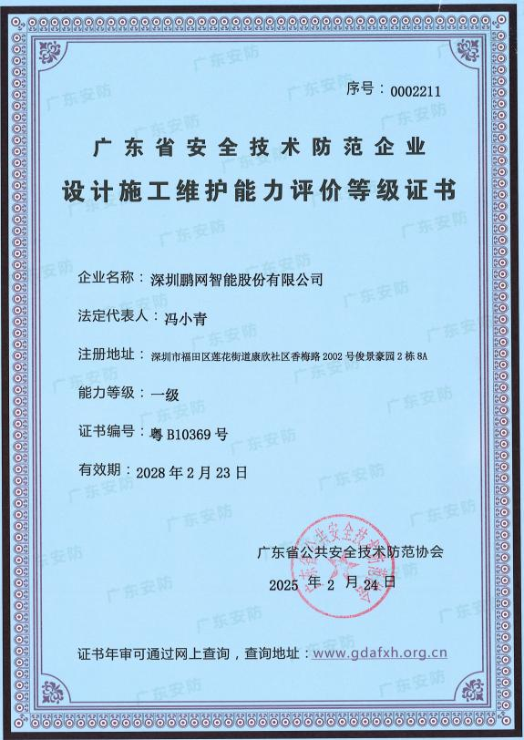
安防设计施工能力壹级

⑦ISO 45001 职业健康安全管理体系

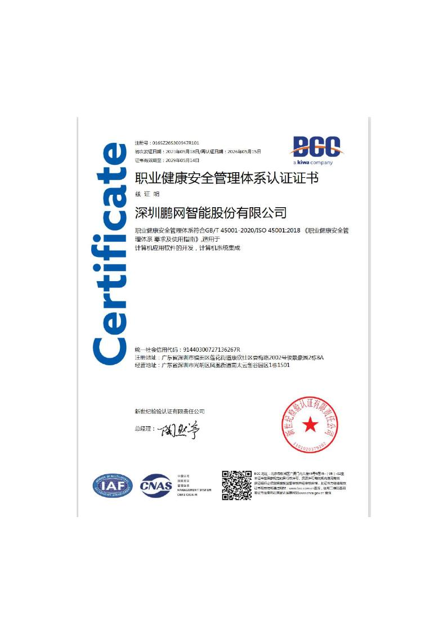
ISO 45001 职业健康安全管理体系

⑧ISO 27001 信息安全管理体系


ISO 27001 信息安全管理体系

⑨ISO 20000 服务管理体系

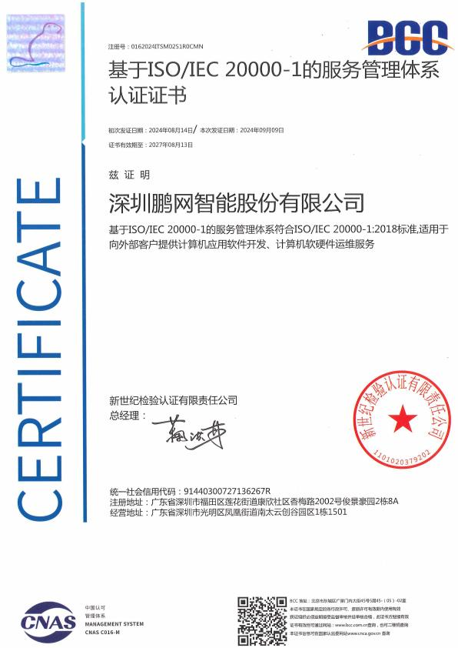
ISO 20000 服务管理体系

⑩建筑劳务分包资质

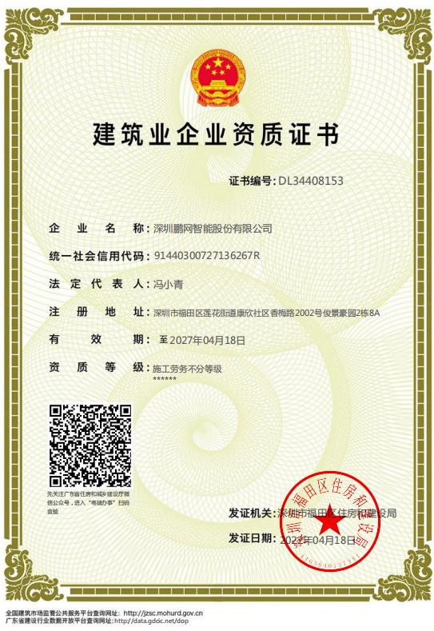
建筑劳务分包资质

注：以上证书均在有效期内；其余承诺书（三年无重大安全事故、近三年未被暂停报价资格）及企业简介、管理人员配置计划另附。

